En nuestro esquema de gobierno transitaremos hacia una nueva administración eficiente, moderna con finanzas sanas, con trámites y servicios cerca de los ciudadanos. Impulsaremos la transparencia en todos los actos de gobierno para que los ciudadanos conozcan qué se hace y cómo se trabajan sus impuestos, con claridad total, con información disponible a los ciudadanos, fomentando así la honestidad en todos los actos de funcionarios públicos del municipio. Un Gobierno democrático, Plural e Incluyente, con decisiones a favor de los Ciudadanos.

TABLA DE CONTENIDO

 | Pág.
- CAPITULO I. VISIÓN, MISIÓN, PRINCIPIOS Y POLÍTICAS DEL PLAN  - VISIÓN…………………………………………………………………………………………………..….  - MISIÓN ……………………………………………………………………………………….….……….  - PRINCIPIOS………………………………………………………………………………….……………..  - POLÍTICAS……………………………………………………………………………………………………  - ENFOQUE DEL PLAN DE DESARROLLO DE NIMAIMA………………………………….  CAPITULO II. PLATAFORMA ESTRATÉGICA DEL PLAN DE DESARROLLO Y DIAGNOSTICO SECTORIAL………………………………………………………………………………….....  ÁREAS DE DIRECCIONAMIENTO ESTRATÉGICO.............................................  TITULO I. EJE ESTRATÉGICO 1.: DESARROLLO INTEGRAL DEL SER HUMANO………………………………………………………………………………………………….  TITULO II EJE ESTRATÉGICO 2: COMPETIVIDAD, DESARROLLO E INNOVACIÓN ECONÓMICA………………………………………………………………………..  TITULO III EJE ESTRATÉGICO 3. SOSTENIBILIDAD AMBIENTAL…………………..  TITULO IV EJE ESTRATÉGICO 4: EJE FÍSICO, INFRAESTRUCTURA Y VIVIENDA…………………………………………………………………………………………………..  TITULO V. EJE ESTRATÉGICO 5. INSTITUCIONALIDAD, GOBERNABILIDAD Y CONVIVENCIA……………………………………………………………………………………………  - CAPITULO III. DIAGNOSTICO POR EJES DE DIRECCIONAMIENTO ESTRATÉGICO……………………………………………………………………………………………..………….  - CARACTERIZACIÓN GENERAL DEL MUNICIPIO DE NIMAIMA …………………  - Perfil demográfico del municipio de Nimaima…………………………………..  - EJE ESTRATÉGICO 1. DESARROLLO INTEGRAL DEL SER HUMANO……………  - Sector deporte recreación y cultura………………………………………………..  - Sector Salud…………………………………………………………………………………………  - Régimen Subsidiado……………………………………………………………………….  - Promoción vigilancia y control de riesgos profesionales…………………  - Emergencias y desastres………………………………………………………………….  - Sector Educación………………………………………………………………………………….  - Sector Protección Social……………………………………………………………………….  - Programas de atención primera infancia e infancia ……………………….  - Población Victima del Conflicto Armado…………………………………………  - Mujer…………………………………………………………………………………………….  - Adulto mayor y discapacitados……………………………………………………..  - Acciones de prevención para embarazo en adolescentes……………..  - Salud Materna e Infantil………………………………………………………………..  - Ninguno desnutrido……………………………………………………………………….  - Alimentación Escolar ……………………………………………………………………..  - Promoción de la Lactancia Materna………………………………………………  - Acceso a los servicios de Salud Sexual Reproductiva……………………  - Factores de Riesgo Sociales……………………………….……………….  - EJE ESTRATÉGICO 2. COMPETITIVIDAD DESARROLLO E INNOVACIÓN ECONÓMICA ………………………………………………………………………………………………..  - Sector Turismo…………………………………………………………………………………….  - Sector Económico………………………………………………………………………………..  - Sector Agropecuario y empresarial……………………………………………………  - Sector Artesanal………………………………………………………………………………….  - EJE ESTRATÉGICO 3. SOSTENIBILIDAD AMBIENTAL…………………………………..  - Sector Saneamiento Básico…………………………………………………………………  - Alcantarillado………………………………………………………………………………….  - Recolección de Residuos………………………………………………………….…….  - Aspectos Ambientales…………………………………………………………………………  - Contaminación Ambiental…………………………………………..………  - Factores de riesgo Físico ……………………………………………………  - EJE ESTRATÉGICO 4. EJE FÍSICO, INFRAESTRUCTURA Y VIVIENDA ……………  - Vivienda…………………………………………………………………………………………  - Vías de Comunicación y Transporte…….……………………….……………….  - Agua potable………………………………………………………………………………….  - Acueductos Veredales……………………………….…………………………………  - Factores de Riesgo Biológicos……………………………..………………………..  - Servicio de energía……………………..…………………………………………………  - Telecomunicaciones. …………………………………………………………………….  - EJE ESTRATÉGICO 5. INSTITUCIONALIDAD, GOBERNABILIDAD Y CONVIVENCIA……………………………………………………………………………………………  - ANÁLISIS FINANCIERO MUNICIPIO DE NIMAIMA CUNDINAMARCA………….  - Situación Presupuestal y Tributaria…………………………………………………….  - Situación Contable………………………………………………………………………………  - Diagnostico de la situación financiera del municipio de Nimaima  - Análisis de ingresos …………………………………………………………….…………  - Análisis del gasto. ……………………………………………………………………….…  - Análisis de la deuda…………………………………………………………………………….  - Cumplimiento de la Ley 617 de 2000……………………………………………..  - Valor del plan financiero……………………………………………………………………..  - CAPITULO IV. FORMULACIÓN ESTRATÉGICA PLAN DE DESARROLLO ………………….  - CAPITULO V. PLAN PLURIANUAL DE INVERSIONES …………………………………………….  - CAPITULO VI. DISPOSICIONES GENERALES……………………………………………………………  ANEXOS | 11  11  11  11  13  14  15  16  16  17  18  19  20  21  22  26  28  28  30  30  30  33  33  34  34  34  35  36  36  37  37  38  38  38  39  40  40  41  41  41  41  42  44  44  46  49  49  51  52  52  53  55  56  57  57  57  58  60  60  64  67  67  68  69  69  69

LISTA DE ANEXOS

ANEXO A. FORMULACIÓN ESTRATÉGICA PLAN DE DESARROLLO

ANEXO B. PLAN PLURIANUAL DE INVERSIONES

LISTA DE ILUSTRACIONES

 | pág.
Ilustración 1. Ejes de desarrollo integral y funcional. Plan de desarrollo 2012.2015 “Juntos por la Unidad y el Desarrollo”  Ilustración 2. Estructura funcional Eje estratégico 1.: Desarrollo Integral del Ser Humano.  Ilustración 3. Estructura Funcional Eje estratégico 2: Competividad, desarrollo e innovación económica  Ilustración 4. Estructura Funcional Eje estratégico 3. Sostenibilidad ambiental  Ilustración 5. Estructura Funcional Eje Estratégico 4: Eje Físico, infraestructura y vivienda  Ilustración 6. Estructura Funcional Eje estratégico 5. Institucionalidad, gobernabilidad y convivencia  Ilustración 7. Informe Calidad de Agua para consumo humano Año 2010 | 15  16  17  18  19  20  54

LISTA DE GRÁFICAS

 | Pág.
Gráfica 1. Distribución Poblacional por grupos etarios  Gráfica 2. Indicador de desempeño fiscal | 24  65

LISTA DE TABLAS

 | Pág.
Tabla 1. Dinámica Poblacional  Tabla 2. Distribución Poblacional por grupos etarios  Tabla 3. Marco General de deporte, recreación y cultura  Tabla 4. Población Cubierta POS  Tabla 5. Coberturas en vacunación  Tabla 6. Puntaje Promedio ICFES 2011 IED CACIQUE ANAMAY  Tabla 7. Puntaje Promedio ICFES 2011 IED MISAEL PASTRANA BORRERO  Tabla 8. Relación embarazos en adolescentes  Tabla 9. Usuarios Servicio de Alcantarillado del Municipio de Nimaima  Tabla 10 Usuarios del Servicio de Recolección del Aseo del Municipio de Nimaima  Tabla 11 Usuarios del Servicio de Acueducto Municipal | 23  25  26  28  29  32  32  35  41  42  52

LISTA DE CUADROS
 | Pág.
Cuadro 1. Población Vinculada al Sistema Educativo en el municipio  Cuadro 2. Situación de la población escolar del municipio  Cuadro 3. Programas de atención primera infancia e infancia  Cuadro 4. Situación Nutricional Municipio de Nimaima  Cuadro 5. Relación de amenaza física en Unidades de Vivienda  Cuadro 6. Distribución de hogares según tenencia de vivienda  Cuadro 7. Material de Paredes de las viviendas del municipio  Cuadro 8. Material de los techos de las viviendas del municipio  Cuadro 9. Material delos pisos de las viviendas del municipio  Cuadro 10. Estratificación Socioeconómica Energía Eléctrica  Cuadro 11. Análisis de ingresos  Cuadro 12. Proyección de ingresos  Cuadro 13. Ingresos Corrientes  Cuadro 14. Indicador de desempeño fiscal  Cuadro 15. Distribución recursos de inversión  Cuadro 16. Posición del Municipio a nivel nacional  Cuadro 17. Posición del municipio a nivel departamental y nacional | 31  31  33  37  46  49  49  50  50  56  60  61  63  64  64  66  68

PROYECTO DE ACUERDO No. 008
(30 de abril de 2012)

POR MEDIO DEL CUAL SE ADOPTA EL PLAN DE DESARROLLO ECONÓMICO Y SOCIAL PARA EL MUNICIPIO DE NIMAIMA CUNDINAMARCA 2012-2015

“Juntos por la Unidad y el Desarrollo”

EL HONORABLE CONCEJO MUNICIPAL DE NIMAIMA – CUNDINAMARCA, EN USO DE SUS ATRIBUCIONES CONSTITUCIONALES Y LEGALES, Y EN ESPECIAL LAS QUE LE CONFIEREN LOS ARTÍCULOS 339 Y 345 DE LA CONSTITUCIÓN POLÍTICA DE COLOMBIA, LA LEY 152 DE 1994, Y

CONSIDERANDO:

Que la Constitución Política de Colombia, en su artículo 339, establece que las entidades territoriales elaborarán y adoptarán de manera concertada entre ellas y el Gobierno Nacional, planes de desarrollo, con el objeto de asegurar el uso eficiente de sus recursos y el desempeño adecuado de las funciones que les hayan sido asignadas por la Constitución y la Ley. Así mismo, establece que los planes de las entidades territoriales estarán conformados por una parte estratégica y un plan de inversiones de mediano y corto plazo.

Que de conformidad con lo establecido en la Ley 152 de 1994, es deber de las Entidades Territoriales elaborar el Plan de Desarrollo Municipal.

Que el Programa de Gobierno presentado por el Señor Alcalde Municipal, es el instrumento que recogió las aspiraciones de la comunidad para el desarrollo social y económico de la población, sirviendo en consecuencia de instrumento que soportó la decisión de los ciudadanos para elegirlo, al sugerir posibilidades de desarrollo.

Que se realizó un importante proceso de concertación con la comunidad, durante el mes de febrero del año 2012, al propiciar 11 mesas de trabajo veredales, dos mesas de trabajo en los centros poblados y dos mesas de trabajo con las juventudes en las Instituciones Educativas, en las cuales se expuso por parte de la Administración Municipal el proceso de trabajo del Plan de Desarrollo, en cuanto a áreas de direccionamiento, objetivos y estrategias.

Que el Plan de Desarrollo Municipal 2012-2015 “Juntos por la Unidad y el Desarrollo”, es consecuente con el Programa de Gobierno presentado por el Señor Alcalde Municipal, y en consecuencia se convierte en un instrumento de gestión en el que se establece lo que la Administración quiere y puede hacer durante su periodo de gobierno, definiendo la visión municipal, función misional y su direccionamiento estratégico al definir sus objetivos de desarrollo.

De acuerdo con lo anteriormente expuesto:

ACUERDA

CAPITULO I

VISIÓN, MISIÓN, PRINCIPIOS Y POLÍTICAS DEL PLAN

ARTICULO 1º. VISIÓN: El municipio de Nimaima, hacia el año 2022 se constituirá en un emporio regional competitivo de tipo agroindustrial y turístico, optimizando y potencializando su ubicación geográfica, sus valores ambientales y paisajísticos, la condición de sus subsuelos, el tejido social, cultural y económico que posee con respecto a los demás entes territoriales de la región, desarrollos que permitirán que el municipio sea mas competitivo, sostenible, transparente y participativo en pro de mejorar la calidad de vida de sus habitantes.

ARTICULO 2º. MISIÓN. Todos los recursos, esfuerzos y acciones de la Administración municipal y de los organismos públicos y/o privados serán encaminados a formular proyectos de unidad que sean sostenibles en el tiempo, económica, social y ambientalmente, en donde exista una activa participación de los sectores vinculados al municipio en aras de mejorar la calidad de vida de los habitantes de Nimaima.

ARTICULO 3º. PRINCIPIOS El plan de desarrollo municipal 2012-2015 se regirá por los siguientes principios

Coordinación: En virtud del principio de coordinación y colaboración, las autoridades administrativas deben garantizar la armonía en el ejercicio de sus respectivas funciones con el fin de lograr los fines y cometidos estatales.

Función administrativa: la función administrativa esta al servicio de los intereses generales y se desarrolla con fundamento en los principios de igualdad, moralidad, eficacia, economía, celeridad, imparcialidad y publicidad.

Confianza pública: En el municipio de Nimaima creemos que una persona, grupo o institución, es capaz de actuar de manera adecuada para garantizar la transparencia, el equilibrio y la seguridad jurídica.

Sustentabilidad ambiental: Los programas y proyectos considerados en las estrategias del plan de desarrollo para posibilitar un desarrollo socio-económico en armonía con el medio natural, definirán las acciones que garanticen a las actuales y futuras generaciones una adecuada sostenibilidad ambiental.

Eficiencia: El desarrollo de las políticas del plan y el cumplimiento de los planes de acción se ejecutaran bajo la optimización de los recursos financieros, humanos y técnicos, teniendo en cuenta la relación costo – beneficio.

Principios rectores de las competencias y responsabilidades: El municipio ejerce competencias que le atribuyen la constitución y la ley, conforme a los principios señalados en la ley orgánica de ordenamiento territorial y en especial con sujeción a los siguientes:

Coordinación: Las autoridades al momento de desarrollar y ejercitar sus propias competencias deberán conciliar su actuación con el principio de armonía que debe existir entre los diferentes niveles de autoridad.

Concurrencia: Cuando sobre una materia se asignan al municipio competencias que deban desarrollar en unión o relación directa con otras autoridades o entidades territoriales, estas deberán ejercerlas de tal manera que su actuación no se prolongue mas allá del limite fijado en las normas correspondientes, buscando siempre el respeto de las atribuciones de las otras autoridades o entidades.

Subsidiaridad: Cuando se disponga que el municipio pueda ejercer de forma subsidiaria competencias atribuidas a otros niveles territoriales o entidades de otro nivel, sus autoridades solo entraran a ejercerlas una vez que se cumplan plenamente las condiciones, los límites y los plazos fijados para tal fin en la normatividad correspondiente.

Principio del trabajo en equipo y la participación con compromisos comunitarios: Como componente importante para el desarrollo del municipio se constituyen las consultas y la participación de la población civil organizada en aras de realizar un trabajo en equipo que permita generar progreso en cada uno de los sectores.

ARTICULO 4. POLÍTICAS

- Fortalecer la integración y la cooperación de los entes territoriales, municipales, departamentales, nacionales e internacionales.
- Promover programas de seguridad ciudadana que generen elementos de territorio confiable salvaguardando la paz, la integridad y el cumplimiento de la ley y la democracia.
- Orientar procesos de desarrollo municipal de acuerdo a la vocación del territorio, la aptitud de sus suelos y la cultura de sus gentes.
- Proteger, conservar y recuperar la estructura ambiental para garantizar un desarrollo sostenible que redunde en el mejoramiento de la calidad de vida de sus habitantes y generaciones futuras.
- Incentivar el desarrollo competitivo en los sectores agropecuario, agroindustrial, agro turístico y eco turístico a través de la creación de modelos micro empresariales que garanticen la sostenibilidad de estas actividades desde el punto de vista técnico, administrativo, jurídico y financiero.
- Diseñar programas de formación a través de convenios interinstitucionales para capacitar a la población en modelos empresariales propios de la región.
- Incentivar las inversiones públicas y privadas en pro de una transformación económica y social que promueva la generación de ingresos, empleo y bienestar de la población.
- Dotar y mejorar la infraestructura de servicios públicos.
- Promover programas de vivienda rural y urbana.
- Mejorar la malla vial rural y urbana que permita articular el sistema municipal con el regional y el nacional, contribuyendo con ello al desarrollo económico y social de la región.
- Fomentar la creación de empresas agropecuarias y agroindustriales que permitan hacer más competitiva la economía de Nimaima en el contexto regional, generando ingresos y empleo de buena calidad, disminuyendo costos de producción y mejorando las condiciones de mercadeo de los bienes y servicios que producen estos sectores.
- Fortalecer el banco de proyectos municipal, el cual sirve de base para la formulación e implementación de programas.
- Realizar estudios para determinar las áreas que se encuentran en zonas de amenaza moderada y moderadamente alta por procesos geomorfológicos de erosión, deslizamientos e inundabilidad con la finalidad de diseñar políticas y programas del manejo del riesgo.
- Promover la celebración de convenios inter administrativos que desarrollen y fortalezcan programas y políticas públicas de inclusión de población vulnerable y en condiciones de riesgo a fin de mejorar su calidad de vida.
- Garantizar los derechos de la mujer en el marco de la política de género y familia, asegurar igualdad de derechos entre el hombre y la mujer, con un principal enfoque sobre mujeres víctimas del conflicto armado.
- Legalización y reglamentación del transporte interveredal e intermunicipal.
- Articular el Esquema de Ordenamiento Territorial con el plan de desarrollo, en aras de trabajar conjuntamente las actuaciones que se ejecutaran sobre el territorio.
- Inclusión del capítulo de infancia y adolescencia para identificar las problemáticas prioritarias a atender y articularlo con la política departamental y nacional.
- Consolidar el sector turístico como polo de desarrollo económico sostenible a través de la oficina de turismo municipal como ente regulador y coordinador de las políticas turísticas municipales.

ARTICULO 5. ENFOQUE DEL PLAN DE DESARROLLO DE NIMAIMA

Enfoque territorial

El territorio municipal debe ser planificado y administrado bajo principios de sostenibilidad ambiental que permitan conservar y proteger los diferentes ecosistemas y su biodiversidad que se constituyen en una nueva e importante dinámica de crecimiento socioeconómico (Servicios ambientales).

Enfoque poblacional en un marco de derechos

La población debe ser tratada como principio y fin de la acción del estado, el mejoramiento del bienestar y la calidad de vida es la misión principal del municipio, garantizando el cumplimiento de los objetivos del milenio.

CAPITULO II

PLATAFORMA ESTRATÉGICA DEL PLAN DE DESARROLLO Y DIAGNÓSTICO SECTORIAL.

ARTICULO 6. ÁREAS DE DIRECCIONAMIENTO ESTRATÉGICO. El resultado del análisis efectuado al municipio de Nimaima refleja que el proceso de planeación abordado desde la tendencia teórica del direccionamiento estratégico, es un esquema valido para adoptar un modelo de desarrollo municipal bajo cinco ( 5) ejes de desarrollo integral y funcional que se relacionan entre si de forma transversal.

Los cinco (5) ejes de desarrollo integral y funcional son los siguientes:

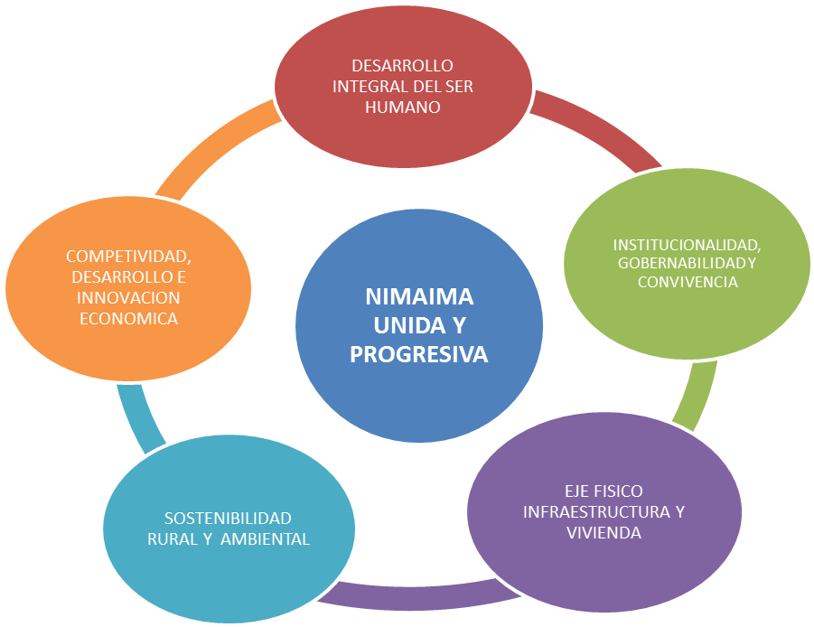
Ilustración 1. Ejes de desarrollo Integral y Funcional Plan de desarrollo 2012-2015

TITULO I

Área de Direccionamiento Estratégico

ARTICULO 7º. OBJETIVO GENERAL. EJE ESTRATÉGICO 1.: DESARROLLO INTEGRAL DEL SER HUMANO:

Diseñar, implementar, controlar y evaluar los planes, programas y proyectos tendientes a garantizar el desarrollo del potencial humano de sus habitantes, con énfasis en la población menos favorecida que incluye población vulnerable y en condiciones de riesgo, todo en aras de mejorar la calidad de vida de estos segmentos poblacionales.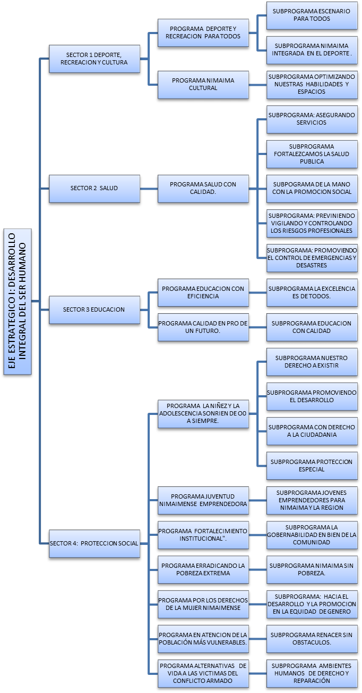
Ilustración 2. Estructura Funcional. Eje Estratégico 1: Desarrollo Integral del Ser Humano

TITULO II

Área de Direccionamiento Estratégico

ARTICULO 8. EJE ESTRATÉGICO 2: COMPETIVIDAD, DESARROLLO E INNOVACIÓN ECONÓMICA. Desarrollar programas de generación de empleo para las madres cabeza de familia, jóvenes egresados de las instituciones educativas y personas que estén en etapa productiva en convenio con el sector empresarial e industrial generando un desarrollo y crecimiento económico y social que contribuya al mejoramiento en la calidad de vida de la población en general.

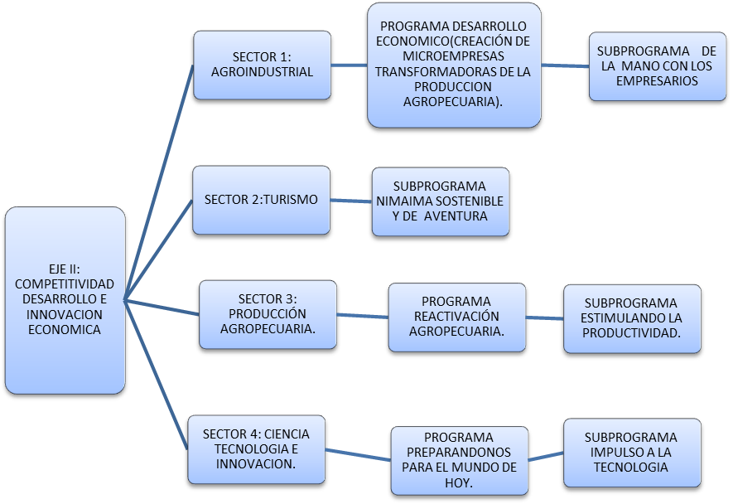
Ilustración 3. Estructura Funcional. Eje estratégico 2 Competitividad, desarrollo e innovación económica

TITULO III

Área de Direccionamiento Estratégico

ARTICULO 9. EJE ESTRATÉGICO 3. SOSTENIBILIDAD AMBIENTAL

Formular e implementar los usos del suelo en las zonas de protección y conservación para garantizar la sostenibilidad del medio ambiente e igualmente en las zonas que se encuentran en riesgo medio y alto.

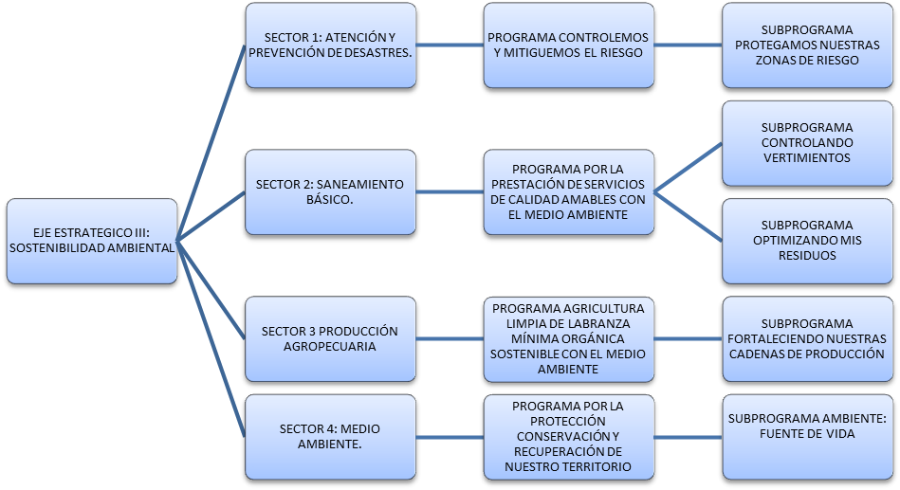
Ilustración 4. Estructura Funcional. Eje estratégico 3. Sostenibilidad ambiental

TITULO IV

Área de Direccionamiento Estratégico

ARTICULO 10. EJE ESTRATÉGICO 4: EJE FÍSICO, INFRAESTRUCTURA Y VIVIENDA

Promover el desarrollo de infraestructuras adecuadas en materia vial de amoblamiento urbano y de espacio público efectivo a través de políticas públicas que proporcionen escenarios y espacios más armónicos compatibles con políticas ambientales.

Incentivar el mejoramiento y construcción de vivienda para mejorar la calidad de vida de la población.
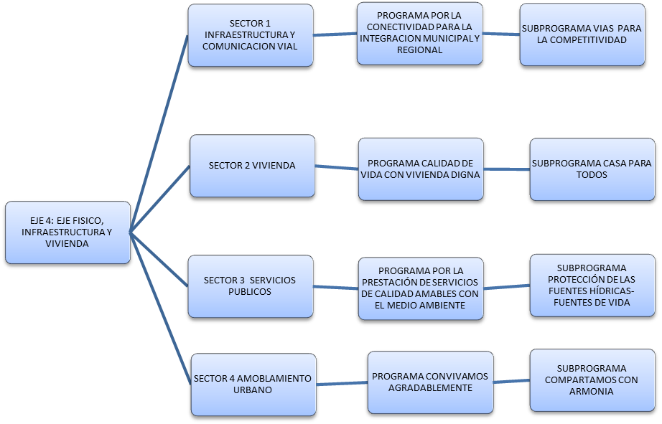
Ilustración 5. Estructura Funcional Eje estratégico 4. Eje físico, Infraestructura y vivienda

TITULO V.

ARTICULO 11. EJE ESTRATÉGICO 5. INSTITUCIONALIDAD, GOBERNABILIDAD Y CONVIVENCIA

Realizar y garantizar una gerencia pública bajo principios de transparencia, eficiencia responsabilidad y confianza con la activa participación de todos los actores vinculados al ente territorial y de las instituciones del sector público y privado del nivel local, regional, departamental y nacional a fin de promover políticas

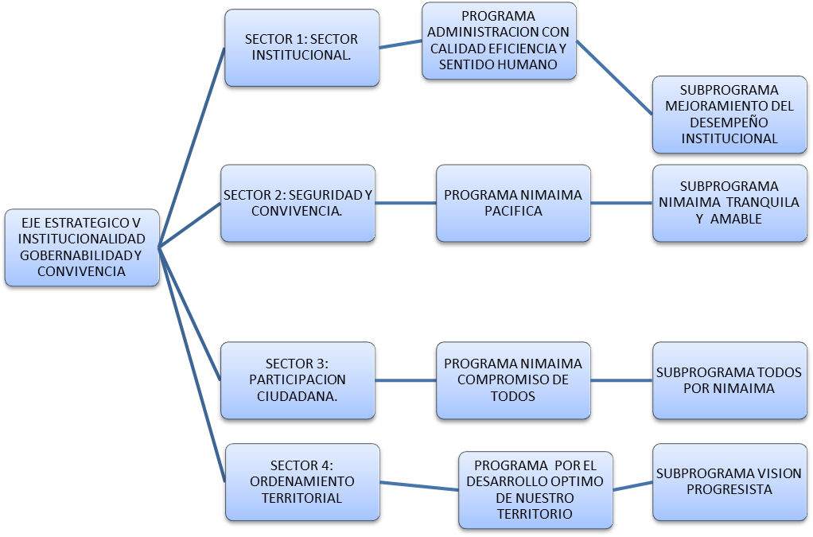

Ilustración 6. Estructura funcional. Eje estratégico 5. Institucionalidad, gobernabilidad y convivencia

CAPITULO III

DIAGNÓSTICO POR EJES DE DIRECCIONAMIENTO ESTRATÉGICO

ARTICULO 12. CARACTERIZACIÓN GENERAL DEL MUNICIPIO DE NIMAIMA

El Municipio de Nimaima tiene una superficie de 64,1 Kim, se encuentra a 5º 08’ de latitud Norte, 74º 23’ de longitud del Meridiano de Greenwich, sus pisos térmicos van desde los 600 a los 1,800 m. Su temperatura promedio es 23º C y tiene una precipitación de 1,800 y 2,000 mm/año, presentándose un clima templado semi húmedo.

En materia de geomorfología el municipio de Nimaima, se encuentra integrado por suelos estrato 312 A - Lulitas, en donde predomina la calcárea y sectores areniscos, tiene un relieve quebrado con suelos arcillosos, su topografía es plana a ondulada con pendientes entre 0 y 15%; el municipio se encuentra ubicado en suelos de planicie aluvial que se encuentran fundamentalmente en una franja estrecha, localizada en el valle del río Magdalena, los hay también en pequeñas zonas del altiplano de Bogotá y en los valles de los ríos Humea, Guacavia y Negro.

Su situación geográfica privilegiada, lo hace acreedor de una excelente ventaja en recurso hídrico, integrado por quebradas, ríos, cascadas, entre ellos los ríos Negro, Pinzaima, Tobia; en materia de quebradas La Tarjada, El Tigre, La Hoya y cascadas como Barandillas, con una altura aproximada de 70 metros, en los límites entre Nimaima y Nocaima, allí las aguas de la quebrada del Tigre ofrecen un hermoso espectáculo, que sirven de soporte para el desarrollo de actividades como caminatas ecológicas y rappel. Así como la quebrada La Berbería, donde se practica el Canyoning y el Cerro Teresa, formación de más altura del municipio de Nimaima, que reviste de gran belleza paisajística con una gran variedad de flora y fauna.

Sin embargo, el mayor protagonista del territorio es el indiscutible río Negro, que nace en el norte de Cundinamarca, en el páramo de guerrero y desemboca en el río Magdalena, en los límites con el departamento de Boyacá, que por su corriente y por su conformación rocosa, se convierte en una fuerte hídrica de gran interés para la práctica de deportes acuáticos y uno de los principales atractivos para los turistas y ecologistas. El color negro, al que debe su nombre se debe a los sedimentos que lo conforman.

Otro elemento natural que conforma el territorio es la Laguna Liverpool o Santa Bárbara, ubicada a 700 metros del área urbana, donde se puede desarrollar la pesca deportiva, con especies como mojarra, cachama, yamú (sábalo), carpa, bagre, bocachico, entre otras.

El soporte económico del municipio lo genera la producción panelera, en un primer renglón, que en su mayoría es comercializada dentro de la misma región por comerciantes de la zona y en ocasiones por foráneos que llegan cada ocho días a comprar directamente a los campesinos productores. Es importante resaltar que el transporte de las cargas de panela es muy atomizado, ya que la producción de la zona baja se lleva hacia el municipio de Utica y Quebrada Negra; la zona alta (Zona Norte) se lleva al Municipio de La Peña y en una pequeña proporción se transporta hacia el municipio de Villeta, por facilidades en el desplazamiento y por mejor oportunidad en el precio de compra.

Nimaima cuenta hoy día con importantes sitios turísticos como las aguas termales en el río Pinzaima, Las salinas en el parque ecológico que lleva el mismo nombre, ubicado en la intersección del río Pinzaima y el río Negro, Los túneles de Tobia y los rápidos del Rionegro. Se tiene estimado que anualmente los sitios de interés turístico son visitados por cerca de 20.000 personas, los cuales vienen a practicar deportes extremos y a disfrutar del turismo ecológico.

Territorialmente, el municipio se encuentra conformado por la Cabecera Municipal, el Centro Urbano de Tobia y 13 Veredas.

3.1.1 Perfil demográfico del municipio de Nimaima

Respecto al diagnóstico demográfico, es importante mencionar que dentro del proceso de recolección de información secundaria se identifico una notable diferencia poblacional del municipio, en lo que respecta a la información registrada a través del DANE, el SISBEN y los diferentes informes presentados por la Administración Municipal durante el último cuatrienio. De allí que luego de realizar un análisis detallado de la situación demográfica y teniendo en cuenta que el objeto fundamental del Plan de Desarrollo 2012-2015 es el de ubicarnos en la verdadera situación socioeconómica y administrativa del ente territorial, se acordó desarrollar la fase de diagnóstico y estructuración, tomando como base los datos poblacionales reportados a la fecha por el SISBEN los cuales nos permite identificar las principales necesidades del municipio proyectando una visión alcanzable en el marco de lo real.

Las diferencias a las que se hace referencia son bastante significativas (aproximadamente 3000 habitantes en relación DANE – SISBEN y aproximadamente 400 respecto a SISBEN – INFORMES CUATRIENIO ANTERIOR) y requieren de una importante atención por parte de todos los actores institucionales a nivel local, departamental y nacional, ya que perjudica el logro de metas en áreas tan importantes como la salud.

Partiendo de lo anterior, podemos afirmar que el municipio de Nimaima cuenta con una población de 3085 habitantes, de los cuales el 53% (1631) son hombres y el 47% (1454) lo conforma el género femenino, el mayor porcentaje de la población correspondiente al 69% habita en el área rural, el 19% en la cabecera municipal y el 12% en el centro urbano de Tobia.

Tabla 1. Dinámica Poblacional

 | HOMBRES | MUJERES
URBANO | 295 | 285 | 19%
URBANO TOBIA | 187 | 186 | 12%
RURAL | 1149 | 983 | 69%
TOTAL | 1631 | 1454
 | 53% | 47%

Fuente SISBEN 2012

El grupo etario de mayor influencia en el municipio corresponde a los adultos cuyas edades oscilan entre los 27 y los 55 años de edad correspondiente al 33% del total de la población, por su parte el grupo etario de menor representación corresponde al rango de 0 a 5 años cuyo promedio es del 6%, ya que aunque en la gráfica la población mayor de 80 años haca parte del 3% de la población esta se encuentra directamente vinculada con el gran total de adultos mayores, siendo este el segundo grupo etario significativo de la población con un total del 27% , de esta manera se puede concluir que Nimaima es un municipio en el cual el 62% de la población es mayor de 27 años, lo que a su vez denota un crecimiento lento y la necesidad de promover acciones de identidad cultural por parte de la población juvenil, ya que se pudo determinar mediante entrevistas directas y a través de las mesas de trabajo que la baja representación de este grupo etario dentro del gran total se da como consecuencia del desarraigo cultural y la poca oferta de oportunidades laborales y educativas que le puede brindar el municipio.

Gráfica 1. Distribución poblacional por grupo etario

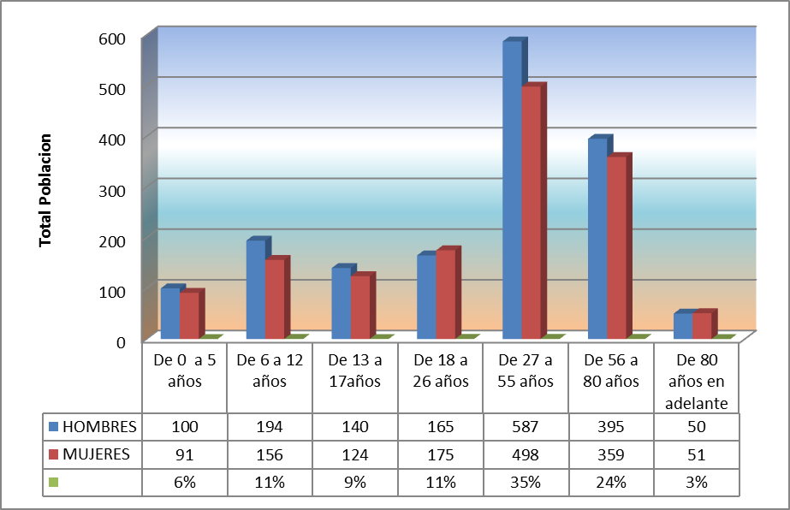

Fuente SISBEN 2012

Por su parte y en relación al crecimiento de la población es importante señalar que existen dos factores que demandan especial atención, el primero de ellos se menciono anteriormente y tiene relación directa con la necesidad de determinar el número real de habitantes por grupos etarios en el municipio y el segundo de ellos, aunque guarda un alto grado de relación con el primero es la considerable disminución de población en los tres primeros grupos, situación que inicialmente se pudiera atribuir a factores como la emigración, a la no cobertura real de los procesos de sisbenización o al descuido de los últimos años por parte de los entes competentes en aclarar esta importante situación.

Tabla 2. Distribución Poblacional por grupos etarios

 | 2008 |  | 2009 |  | 2010 |  | 2011 |  | 2012
POBLACIÓN TOTAL MUNICIPIO | 3572 | 100% | 3553 | 103% | 3532 | 100% | 3572 | 100% | 3085 | 100%
PRIMERA INFANCIA | 360 | 10% | 341 | 10% | 330 | 9% | 336 | 9% | 191 | 6%
INFANCIA | 542 | 15% | 541 | 15% | 537 | 15% | 538 | 15% | 350 | 11%
ADOLECENTES | 475 | 13% | 436 | 12% | 389 | 11% | 375 | 10% | 264 | 9%
JUVENIL | 538 | 15% | 531 | 15% | 613 | 17% | 505 | 14% | 340 | 11%
ADULTA | 750 | 21% | 900 | 25% | 864 | 24% | 890 | 25% | 1085 | 35%
ADULTA MAYOR | 790 | 22% | 804 | 23% | 799 | 23% | 808 | 23% | 754 | 24%
ADULTA MAYOR | 117 | 3% | 119 | 3% | 119 | 3% | 120 | 3% | 101 | 3%
Fuente SISBEN 2012

El proceso de formulación del Plan de desarrollo de Nimaima Cundinamarca, estuvo acompañado de un proceso en el que la participación y la concertación con las comunidades a través de mesas de trabajo y la articulación directa con el Consejo Territorial de Planeación condujo a la identificación de los principales factores de riesgo en diferentes sectores determinantes del crecimiento y desarrollo de nuestro municipio. A continuación observaremos por cada uno de los ejes formulados el panorama que género la estructura estratégica y financiera del presente documento.

3.2 EJE ESTRATÉGICO 1. DESARROLLO INTEGRAL DEL SER HUMANO

3.2.1 Sector deporte, recreación y cultura

Tabla 3. Marco general de deporte, recreación y cultura

Equipamiento cultural destinado a la promoción de la cultura: concha acústica, Casa de la Cultura, Centro cultural, Polideportivo (Fuente Of. De Planeación)
Descripción por Zona |  |  | Urbano |  | Rural | Total
Cancha Multifuncional |  |  | 6 |  | 10 | 16
Total
RECREACIÓN y DEPORTE

Está conformado y funcionando el Consejo Municipal de la Juventud (Fuente Alcaldía) |  |  | NO ESTA CONFORMADO
Está conformada la Junta Municipal de Deportes? (acto legislativo 002/00 y Ley 181/95) |  |  | NO
# de clubes conformados |  |  | NO APLICA
# de ligas conformadas |  |  | NO APLICA
# de Federaciones deportivas conformadas |  |  | NO APLICA
# de comités deportivos están en funcionamiento y pertenecen al sistema del deporte |  |  | NO APLICA
# de clubes organizados en los colegios del Municipio |  |  | NO APLICA
CALIDAD
Cuantos campeones han calificado en el municipio y en que modalidad. |  |  | 2 ATLETAS DE HALTEROFILIA, TIENE RECORD DEPARTAMENTAL, 2 ATLETAS CAMPEONES NACIONALES KAYAK SLALOM K1 Y C1
Del total de instituciones educativas existentes en el municipio, cuantas participan en los juegos Inter colegiados. |  |  | 2 INSTITUCIONES EDUCATIVAS I.E.D. CACIQUE ANAMAY Y I.E.D. MISAEL PASTRANA BORRERO
Cuantos jóvenes se han formado en temas deportivos (jueces, técnicos, recreadores, etc.) como alternativa laboral. |  |  | 6 JUECES DE MESA
En que deporte se destaca el municipio. (Sec. Desarrollo Social) |  |  | HALTEROFILIA, KAYAK SLALOM
Escuelas de formación deportiva existentes en el municipio (Sec. Desarrollo Social)
Deportes |  |  | Futbol, Baloncesto, levantamiento de pesas
El municipio cuenta con instructores calificados. (Sec. Desarrollo Social) |  |  | SI
COBERTURA
Equipamiento municipal destinado a la práctica deportiva y recreativa: parques infantiles, polideportivos, gimnasios, estadios, etc. (Fuente Of. De Planeación)
Descripción por Zona | Urbano |  |  | Rural |  | Total
Coliseo
Polideportivo
Cancha Multifuncional | 6 |  |  | 10 |  | 16
Cancha de Futbol | 1 |  |  |  |  | 1
Piscina | 1 |  |  |  |  | 1
Total |  |  |  |  |  | 18
Proporción de adolescentes que practican deportes y recreación | Escuela de formación Deportiva 50 atletas, Inter colegiados 50, Olimpiadas Campesinas 400, Copa Navidad Futbol y Fustal 400, Vacaciones Recreativas 80, Levantamiento de pesas 5, Celebración Festiva Reyes Magos 1000, Escuela Formación Música 45 Escuela de Formación Danzas 50 y 100 de forma indirecta, Festival al Campesino 2000
Proporción de adultos que practican deportes y recreación
Existencia de teatro | NO
Existencia de concha acústica | NO
Existencia casa de la cultura. | NO
Escuelas de formación Cultura existentes en el municipio (Sec. Desarrollo Social)
Deportes |  | Música y Danza

En el cuadro anterior se evidencia el comportamiento del Sector Deporte, Recreación y Cultura desde la oferta institucional y la oferta actual en cuanto a infraestructura, de allí es necesario mencionar que en los escenarios deportivos del área urbana y en tan solo dos del área rural se presentan condiciones aceptables para su uso, los restantes es decir 12 de ellos se encuentran en mal estado lo que fácilmente conlleva a concluir que se requiere diseñar un programa de adecuación y mejoramiento de dichos escenarios.

En cuanto a la participación de la población en actividades deportivas y recreativas tomando como base las edades disponibles para la práctica activa de un deporte (comprendidas entre los 5 y lo 55 años,) se puede determinar que tan solo el 48% de esta población se vincula en algún tipo de actividad deportiva, sin embargo, es necesario aclarar que el indicador es relativamente alto debido a que en su cálculo se tuvieron en cuenta eventos de integración deportiva o eventos de recreación que permiten identificar que tan solo el 5% hace parte de estos procesos de formación propiamente dichos, lo que de una u otra manera nos lleva a establecer la necesidad de motivar la participación de la comunidad a través del fortalecimiento y/o consecución de diferentes modalidades de preparación deportiva.

Una situación similar se presenta en el tema cultural ya que si bien es cierto en el desarrollo de festivales y eventos asiste un gran número de habitantes tan solo el 14% de ellos asisten a las escuelas de formación de Música y Danzas existentes a la fecha.

3.2.2 Sector Salud

3.2.2.1. Régimen Subsidiado

El municipio cuenta con un importante numero de pobladores, en el Régimen Subsidiado en Salud con un 84% no obstante se deben seguir fortaleciendo opciones de trabajo de tipo industrial y empresarial que permitan de igual manera ampliar la cobertura de régimen contributivo la cual se encuentra actualmente en un 8%, esta opción permitiría además reducir el porcentaje de población pobre no afiliada (7%).

Tabla 4. Población Cubierta POS

TIPO ASEGURAMIENTO | TOTAL | PORCENTAJE %
Afiliados EPS-S | 2582 | 84%
Contributivo | 259 | 8%
Población Especial | 41 | 1%
Población pobre no afiliada | 203 | 7%
TOTAL | 3085 | 100%
Fuente Régimen Subdiado 2012

De acuerdo a información suministrada por la ESE Centro de Salud, aunque no se tiene habilitado el servicio de sala de partos y este es atendido en los diferentes Hospitales de la zona y de acuerdo a los datos suministrados, se pudo determinar que durante los últimos cinco (05) años no se presentaron muertes prenatales ni perinatales, esto se ha reflejado en la asistencia oportuna a los controles. Las actividades de promoción y prevención se realizan por parte de las promotoras del PIC, la cuales fundamentan sus actividades en la canalización del riesgo en las maternas y por medio de la demanda efectiva se hace un seguimiento de la asistencia de esta población a los servicios de salud requeridos por su estado.

Tabla 5. Coberturas en vacunación

COBERTURAS EN VACUNACIÓN
MUNICIPIO | Polio | D.P.T. | Hepatitis B | B.C.G | Haemophillus influenza | Triple viral | Pentavalente
MUNICIPIO | % Cob.3 D | % Cob.3 D | % Cob.3 D | % Cob.1 D | % Cob.3 D | % Cob.1 D | % Cob.1 D
NIMAIMA | 360 | 259 | 29 |  | 100 | 50

MUNICIPIO | Mujeres embarazadas | Embarazadas con dos dosis de TT | % Cobertura embarazadas con dos dosis de TT
NIMAIMA | 4 | 3 | 100%

Debido a las grandes diferencias existentes en los datos poblacionales se evidencia una baja cobertura en los niveles de vacunación ya que según reportes de la Secretaria de Salud del Departamento tan solo se ha logrado cubrir el 35% de la población infantil.

3.2.2.2 Promoción vigilancia y control de riesgos profesionales.

El municipio no cuenta con estrategias reales para prevenir, proteger y atender a los trabajadores de los efectos de las enfermedades y los accidentes que puedan ocurrirles. Es por ello que se requiere de un acompañamiento de las Administradoras de Riesgos Profesionales (ARP) a las cuales estén afiliadas en el Municipio, con el fin de buscar optimizar los recursos, realizar acciones estratégicas que garanticen en los lugares de trabajo bienestar evitando así que se generen factores agresores de la integridad física y mental de la población trabajadora.

3.2.2.3 Emergencias y desastres.

El municipio no cuenta con programas de emergencia ni atención de desastres en el área de la salud, por lo cual se hace necesario estructurar la atención del riesgo a partir de los diferentes sectores administrativos, con el fin de manejar el tema no solo desde el punto de vista ambiental sino desde el contexto de lo público.

3.2.3 Sector Educación

En el municipio se cuenta con dos centros de educación secundaria (Colegio Cacique Anamay y Misael Pastrana Borrero) y trece sedes educativas de educación primaria en cada una de las veredas del municipio, además se cuenta con el programa opción CAFAM para las personas mayores de edad que quieran complementar su educación secundaria, por otra parte, se tiene un convenio con el departamento de Cundinamarca y el ICETEX para el apoyo de estudiantes que quieran ingresar a la educación superior y con el apoyo del SENA en cursos complementarios, técnicos y tecnólogos profesionales en la diferentes áreas.

Según información suministrada por las instituciones educativas del municipio y la secretaria de educación departamental, el municipio de Nimaima actualmente tiene una cobertura en educación primaria de un 94% y en educación secundaria del 96%, el porcentaje restante corresponde a población en edad escolar que se ha trasladado a otros municipios, por tanto en Nimaima a la fecha no hay deserción escolar solo hay traslado de la población para otros municipios y otras ciudades, los destinos a los que se trasladan con mayor frecuencia son Pacho, Villeta, Nocaima y Bogotá.

Cuadro 1. Población vinculada al sistema educativo en el municipio

NOMBRE ESTABLECIMIENTO | U | R | PREES | PRIMAR | SECUND. | MEDIA | TOTAL
IED CACIQUE ANAMAY | X |  | 13 | 93 | 103 | 65 | 274
IED MISAEL PASTRANA BORRERO |  | X | 29 | 61 | 128 | 67 | 285
ESCUELA TOBIAGRANDE |  | X | 9 | 27 | 0 | 0 | 36
ESCUELA CAÑADAS |  | X | 1 | 18 | 0 | 0 | 19
ESCUELA LOMA LARGA |  | X | 1 | 11 |  |  | 12
ESCUELA SAN MIGUEL |  | X | 1 | 4 |  |  | 5
ESCUELA CHAGUANI |  | X | 1 | 12 |  |  | 13
ESCUELA CÁLAMO |  | X |  |  |  |  | 12
ESCUELA GUARUMAL |  | X | 4 | 18 |  |  | 22
ESCUELA CERRO |  | X | 5 | 17 |  |  | 22
ESCUELA TERESA |  | X |  | 18 |  |  | 18
TOTAL ESTUDIANTES |  |  | 64 | 279 | 231 | 132 | 718
Fuente Instituciones Educativas Municipales

Cuadro 2. Situación de la población escolar del municipio

INSTITUCIÓN | MATRICULADOS | DESERTORES | APROBADOS | REPROBADOS | FINALIZARON
IED CACIQUE ANAMAY | 289 | 9 | 254 | 26 | 280
IED MISAEL PASTRANA BORRERO | 299 | 42 | 241 | 31 | 314
ESCUELA TOBIAGRANDE | 35 | 7 | 29 | 2 | 38
ESCUELA CAÑADAS | 19 | 2 | 13 | 2 | 17
ESCUELA LOMA LARGA | 6 | 1 | 4 | 1 | 5
ESCUELA SAN MIGUEL | 5 |  | 5 |  | 5
ESCUELA CHAGUANI | 13 |  | 13 |  | 13
ESCUELA CÁLAMO | 12 |  | 12 |  | 12
ESCUELA GUARUMAL | 22 | 3 | 17 | 2 | 19
ESCUELA CERRO | 22 | 5 | 17 |  | 17
ESCUELA TERESA | 18 |  | 16 | 2 | 18
TOTALES | 740 | 69 | 621 | 66 | 738
PORCENTAJES |  | 9% | 84% | 9%
Fuente Instituciones Educativas Municipales

Tabla 6. Punto promedio ICFES 2011 IED Cacique Anamay

PUNTAJE PROMEDIO ICFES 2011
IED CACIQUE ANAMAY
MATERIA | PUNTAJE | PROMEDIO
LENGUAJE | 9,30 | 46,69
MATEMÁTICAS | 9,30 | 45,59
SOCIALES | 6,90 | 43,90
FILOSOFÍA | 12,10 | 39,76
BIOLOGÍA | 8,40 | 45,03
QUÍMICA | 5,80 | 44,76
FÍSICA | 6,00 | 45,41
INGLES | 8,20 | 41,41

Tabla 7. Puntaje promedio ICFES 2011 IED Misael Pastrana Borrero

IED MISAEL PASTRANA BORRERO
MATERIA | PUNTAJE | PROMEDIO
LENGUAJE | 7 | 46,54
MATEMÁTICAS | 7 | 47,08
SOCIALES | 6 | 43,79
FILOSOFÍA | 5 | 41,08
BIOLOGÍA | 6 | 45,46
QUÍMICA | 7 | 46,79
FÍSICA | 6 | 43,25
INGLES | 5 | 40,79
INTERDISCIPLINARIO | 4 | 37,38

Así mismo, la tasa de analfabetismo de la población rural es del 14.5% y de la población urbana del 8.65%. Este indicador de la población rural ocupa el tercero (3) más alto de toda la provincia del Gualivá. En este mismo sentido la población aqueja las siguientes necesidades:

- Mal estado de la estructura de las escuelas.
- Falta de docentes para atender centros educativos de la primera infancia.
- Deterioro de las fachadas de instituciones educativas.
- Insuficiente equipamiento deportivo.
- Ausencia de infraestructura cultural y social.
- Analfabetismo en adultos mayores en los sectores urbano y rural.
- Falta de competencias para el desarrollo de actividades técnicas agrícolas.

3.2.4 Sector Protección Social

3.2.4.1 Programas de atención primera infancia e infancia

En la actualidad el municipio atiende a través de sus programas al 65% de la población menor de 12 años, los cuales se encuentran vinculados a diferentes programas de atención adelantados a través de la Secretaria de Desarrollo Social.

Cuadro 3. Programas de atención primera infancia e infancia

PROGRAMA | USUARIOS
PROGRAMA | URBANO | RURAL
Desayunos Infantiles con Amor | 7 | 74
Recuperación Nutricional | 6 | 44
Primera Infancia -PAIPI- | 0 | 72
Materno Infantil | 50 | 100
TOTAL | 69 | 283

Fuente Secretaria de desarrollo social 2011

Dentro de los principales problemas encontramos:

- La desintegración familiar que afecta la población infantil y adolescente.
- La inexistencia de programas orientados al fortalecimiento de la unión familiar.

      - Población Víctima del Conflicto Armado

Como es de conocimiento general todos los municipios de Colombia experimentan el desplazamiento de la población y el municipio de Nimaima no escapa de estos eventos. El municipio cuenta con 71 personas en condición de desplazamiento receptivo y de este territorio han sido expulsadas 173 personas. Por esta razón se requiere trabajar en el retorno o la reubicación de las mismas, para compensar o mantener una calidad de vida digna, conllevando con ello a que deba mantenerse actualizado el Plan Integral Único y cada uno de sus registros con el fin de obtener asistencia mediante los diferentes estamentos gubernamentales y/o no gubernamentales para esta población.

En el Municipio residen actualmente (2012) 21 familias desplazadas producto del conflicto armado del país, las cuales en un 80% de hecho y voluntariamente han retornado.

      - Mujer

La mujer experimenta dificultades propias de su condición y son víctimas cotidianamente de la represión, tortura, desaparición, trata de blancas, mulas y otros métodos represivos como la violación, el embarazo forzado, el maltrato intrafamiliar.

Todos los países del mundo poseen la misma problemática y nuestro municipio no esta exento. La Presidencia y gobernaciones desarrollan programas especiales en beneficio de la mujer y para nuestro municipio es indispensable que estos generen acceso y permanencia dentro de nuestro territorio.

      - Adulto mayor y discapacitados

El censo del DANE 2005 reflejó que el 12.5% de la población rural y el 3.83% del casco urbano del municipio de Nimaima se encuentra en condiciones de miseria. Una mayoría de habitantes del municipio se encuentran en una etapa avanzada de edad y otra gran cantidad se desplaza a otros municipios buscando mejores condiciones de vida. En este escenario son los adultos mayores y discapacitados quienes se quedan en la región experimentando condiciones de soledad, apuros económicos, problemas de salud y deterioro.

Se requiere resolver las siguientes necesidades:

- Ausencia de viviendas para discapacitados.
- Marginación de la población adulta mayor.
- Ausencia de infraestructura adecuada para mejorar y ampliar la población beneficiada en el ancianato.
- Prestación de servicios de salud para el adulto mayor y los discapacitados.

3.2.4.5 Acciones de prevención para embarazo en adolescentes

La prevención del embarazo en adolescentes se da por medio de las estrategias de Salud Sexual y Reproductiva y Salud Mental, las cuales se dan a la comunidad y específicamente a la comunidad escolar en charlas educativas en las instituciones, promoción y difusión de la salud sexual, asesoría y consejería con profesionales en psicología. Los Jóvenes ahora cuentan con programas de educación superior accesibles, así mismo, refieren que por situaciones económicas y falta de interés, así como por irresponsabilidad no acceden a estos programas y en edades tempranas salen de sus hogares a formar una familia. La población de adolescentes mujeres viven en unión libre con parejas adultas.

Tabla 8. Relación embarazos en adolescentes

TOTAL POBLACIÓN | 52
2008 | 9
2009 | 10
2010 | 4
2011 | 2

Fuente Plan de Intervenciones Colectivas

      - Salud Materna e Infantil.

3.2.4.6.1 Morbilidad Materna

Teniendo en cuenta que el Municipio no tiene descentralizada la salud, el centro de salud no tiene habilitado el servicio de sala de partos, por lo que este servicio es atendido en los diferentes Hospitales de la zona. De acuerdo a los datos suministrados se evidencia que para el periodo comprendido entre los años 2005 y 2011 no se presentaron muertes prenatales ni perinatales.

3.1.4.6.2 Acciones de prevención de la enfermedad y promoción de la salud para evitar la muerte en menores:

Las acciones de prevención y promoción se centran en las realizadas por parte de los profesionales del PIC y del centro de salud san José de Nimaima, las cuales se describen a continuación:

- Visitas casa a casa por parte de las promotoras para detección y análisis del riesgo en la población.

- Manejo de demanda efectiva y seguimiento al acceso de los servicios de salud.

- Capacitación a la población en temas de enfermedades de salud pública.

- Asistencia por parte del equipo médico a brigadas de salud en la zona rural.

      - Ninguno desnutrido

En el municipio operan cuatro programas cuya población objeto son niños y niñas menores de 6 años, tres de ellos son en convenio con el Instituto de Bienestar Familiar ICBF -desayunos infantiles con amor, recuperación nutricional y materno infantil, complementación alimentaria del departamento –PAIPI-. Estos programas tienen como objetivo mejorar y fortalecer la seguridad alimentaria y nutricional en el departamento facilitando el acceso a los alimentos y nutrientes críticos a los grupos poblacionales más vulnerables.

Cuadro 4. Situación nutricional

%DE NIÑOS NIÑAS Y ADOLESCENTES VALORADOS CON DESNUTRICIÓN CRÓNICA | NO HAY DATOS POR DESNUTRICIÓN
% DE NIÑOS NIÑAS ENTRE Y ADOLESCENTES VALORADOS CON DESNUTRICIÓN GLOBAL | NO HAY DATOS
% DE NIÑOS NIÑAS ENTRE 0 Y 6 MESES QUE ASISTEN A CONTROLES DE CRECIMIENTO Y DESARROLLO Y QUE RECIBEN LACTANCIA MATERNA EXCLUSIVA. | 42  100% | 19  46% | 38  92% | 11  100% | 9  42% | 10  23% | 12  85%
% DE NIÑOS NIÑAS CON BAJO PESO AL NACER | 2 | 3 | 1 | 2 | 2 | 1 | 0
Fuente Plan de Intervenciones Colectivas 2011

      - Alimentación Escolar

Actualmente el Instituto Colombiano de Bienestar familiar apoya al municipio a través de la asignación de 834 cupos escolares, lo que garantiza la cobertura del 100% de la población escolar del municipio en el tema de la alimentación.

      - Promoción de la Lactancia Materna

Se determina que las charlas sobre importancia, beneficios, buenas técnicas de lactancia materna, son indispensables para el crecimiento y el desarrollo de los niños sanos. Se educa en el año 2009 a 36 madres lactantes. En el año 2010 se encuentran 42 madres lactantes a las cuales se les ofrecen las charlas educativas. Los nacimientos no se están dando en el municipio y por ley la gente se registra dónde nace, el nivel de atención en salud en Nimaima no está habilitado para atender partos por lo que se da el caso de la remisión al municipio más cercano según lo indicado por la red hospitalaria pero igualmente todos los niños y niñas se registran. Se han Venido adelantado campañas de tarjetización, el registrador va a las veredas y por medio de los profesores de las escuelas se hacen las convocatorias con la cobertura total de niños, infantes y adolescentes.

      - Acceso a los servicios de Salud Sexual y Reproductiva

En el municipio se maneja transversal a todas las materias, de allí que se encuentre inmerso todo el tema que respecta a la educación sexual para 232 adolescentes de las dos instituciones educativas del municipio que son Institución Educativa Cacique Anamay y Misael Pastrana de Tobia. Así mismo, el municipio cuenta con el plan de intervenciones colectivas en el cual se incluyen los programas de salud mental, salud sexual y reproductiva y promoción social, los cuales encierran programas de educación sexual con los grados 9°, 10° y 11° a través de un foro municipal, ya que son estos grados educativos en donde esta la población adolescente del municipio.

      - Factores de Riesgo Sociales (Violencia, maltrato, desplazamiento).

3.2.4.11.1 Violencia Intrafamiliar

En lo que respecta a los factores sociales se encuentra que hay violencia intrafamiliar, maltrato infantil, casos de abuso sexual, embarazos no deseados tanto en adolescentes como en mujeres adultas; de ahí que mediante el trabajo de la Psicóloga y la Comisaría de familia, se esté previniendo la violencia intrafamiliar.

La Comisaría de Familia viene apoyando este trabajo mediante diligencias de conciliación pre judicial en los casos conocidos y poniendo en conocimiento de las autoridades judiciales competentes aquellos casos en que la situación lo amerite. Por otra parte, se pide el apoyo al ICBF de la asignación de cupos para tratamiento de menores en situación irregular, pero lamentablemente es difícil acceder a ellos. Es tarea de esta administración que los funcionarios y entidades mencionadas reduzcan por lo menos en un 80% estos casos a través del fortalecimiento y apoyo de la Escuela de Padres que apunte a la formación de sus hijos y a la solución pacífica de los problemas de pareja.

3.3 EJE ESTRATÉGICO 2. COMPETITIVIDAD DESARROLLO E INNOVACIÓN ECONÓMICA

La principal actividad económica actual del municipio es la agricultura teniendo como sistema productivo el cultivo de la caña panelera y una gran potencialidad en el turismo. En todas las veredas se cultiva caña panelera, maíz y yuca, con excepción del Cerro y Cálamo que producen cacao, café y plátano.

En el área rural prevalece la agroindustria panelera mientras que en la cabecera Municipal las actividades industriales; se limitan a una panadería, dos talleres de ornamentación y dos carpinterías, la procedencia de los bienes de consumo final en su totalidad se trae de Vergara, Villeta y Bogotá.

En el sector se evidencia la necesidad de establecer procesos de producción en cadena, ya que la no presencia de estas limitan la capacitación para la producción, lo que sumado al desconocimiento para el tratamiento pos cosecha disminuye las posibilidades de sostener mecanismos de comercialización asistidos.

3.3.1 Sector Turismo

En la actualidad el Municipio está promoviendo el turismo agroecológico y de aventura a lugares naturales importantes como el Alto de San Pablo, la Laguna de Liverpool, las Aguas Termales. Dentro de los principales sitios de interés agro y eco turístico se encuentran:

- Barandillas, con una altura aproximada de 70 metros, en los límites entre Nimaima y Nocaima, allí las aguas de la Quebrada del tigre ofrecen un hermoso espectáculo y permiten desarrollar caminatas ecológicas y practicar deportes de aventura como el rapel. Es un paraje de gran belleza paisajística con especies nativas y exuberantes.

- La Quebrada La Berberia, donde se practica el Canyoning.

- El Cerro Sautatumí, la formación de más altura del municipio de Nimaima.

- La Laguna Liverpool o Santa Bárbara, ubicada a 700 metros del área urbana, donde se puede desarrollar pesca deportiva, con especies como mojarra, cachama, yamú (sábalo), carpa, bagre, boca chico, entre otras.

- Aguas termales en el río Pinzaima

- Las salinas en el parque ecológico que lleva el mismo nombre, ubicado en la intersección del río Pinzaima y el río Negro.

3.2.2 Sector Económico

A nivel económico se evidencian altos niveles de desocupación teniendo en cuenta que no se tienen datos reales de un estudio que identifique el segmento de población más afectado por el desempleo en el municipio. No se tienen datos reales de la cantidad de producción y de productos producidos, esto con el objeto de proyectar el municipio a nivel regional como despensa de productos agropecuarios consumidos. De allí la importancia de estudios que permitan levantar las líneas base de sectores tan importantes como el agropecuario y el económico.

3.2.3 Sector Agropecuario y empresarial

Por ser un municipio ubicado en una región rural y distanciado de grandes ciudades carece de las oportunidades productivas para la generación y consecución de recursos económicos para el municipio y sus habitantes, siendo indispensable resolver las siguientes necesidades:

- Carencia de mercados alternativos para cada uno de los productos agropecuarios de nuestro municipio.
- El campo se encuentra desprotegido por el Estado.
- Fragilidad de las enramadas.
- Concientizar al campesino en buenas prácticas productivas de la panela.
- Generar base de datos de personas capacitadas en la creación de empresas productoras de panela.
- Motivar la creación de empresas agroindustriales.
- Enfatizar la cultura empresarial desde el punto de vista asociativo. (Cooperativismo)
- Gestionar consecución de maquinaria y equipo para el desarrollo de la actividad agroindustrial.

3.3.4 Sector Artesanal

Siendo un municipio con baja productividad artesanal para competir con otras regiones se requiere de espacios, divulgación y fortalecimiento de las manualidades que se desarrollan para convertirlo en un sector altamente productivo.

3.4 EJE ESTRATÉGICO 3. SOSTENIBILIDAD AMBIENTAL

3.4.1 SECTOR SANEAMIENTO BÁSICO

3.4.1.1 Alcantarillado

Tabla 9. Usuarios Servicio de alcantarillado del municipio

ESTRATO | USUARIOS DEL ALCANTARILLADO MUNICIPAL
ESTRATO | ZONA
ESTRATO | URBANO | RURAL
1 | 71 | 1
2 | 269 | 1
3 | 2 | 0
Oficial | 11 | 0
TOTAL | 353 | 2

Fuente: Oficina de Servicios Públicos

El servicio de alcantarillado en el municipio es prestado directamente por la Alcaldía, cuenta con 480 suscriptores del área urbana y 8 suscriptores del área rural, este alcantarillado es mixto, pues en muy pocos sectores del municipio se cuenta con alcantarillado de aguas lluvias, lo cual genera graves problemas en la época invernal. La cobertura del servicio desafortunadamente no alcanza al 100% en razón a que existen sectores del municipio donde las viviendas están más abajo del nivel de la red de alcantarillado. El municipio de Nimaima cuenta con la fortuna de tener una excelente planta de Tratamiento de aguas residuales la cual está ubicada aproximadamente a un kilómetro del casco urbano, allí se está aplicando el tratamiento primario es decir de filtración, se han adelantado acciones tendientes a disminuir los malos olores como encerramiento de la planta y arborización de toda la zona. El 22% de la población tiene alcantarillado y el 78% restante no posee este servicio. De un total de 980 hogares, 353 de ellos poseen el servicio en el área urbana representado en un 100% y tan solo 2 lo tienen en la zona rural representando un 0.6%, esto evidencia dificultades de saneamiento en el área rural ya que la disposición de excretas se hace a campo abierto y son muy pocas las viviendas que disponen de pozo séptico. Las cifras encontradas demuestran que en comparación al año 2006 la cobertura de alcantarillado parece haber disminuido en un 2% situación que no es cierta porque la variabilidad en la cifras se da porque el número de hogares ha aumentado considerablemente.

El vertimiento de las aguas residuales, tanto de la cabecera municipal como la de la Inspección de Tobia y viviendas turísticas, se realiza directamente a las fuentes de quebradas y ríos, siendo la principal contaminación a nivel ambiental. La inspección de Tobia cuenta con red de alcantarillado para aguas negras, no para aguas lluvias, estas se conducen por medio de cunetas, sin embargo, las dos son vertidas directamente al río Negro y al río Tobia, contaminado las dos afluentes. En el área Urbana hay según el informe de la oficina de servicios públicos municipal 350 familias con cobertura de recolección de basura, en donde en el área urbana se benefician con este servicio 307 familias representando un 87% y en el área rural 43 familias representado en un 13%.

3.4.1.2 Recolección de Residuos

Tabla 10. Usuarios del servicio de recolección de basura del municipio de Nimaima
ESTRATO | USUARIOS DE ASEO
ESTRATO | ZONA
ESTRATO | URBANO | RURAL
1 | 81 | 12
2 | 205 | 22
3 | 12 | 7
Oficial | 9 | 2
TOTAL | 307 | 43

Fuente: Oficina de Servicios Públicos

El municipio cuenta con dos personas que realizan el barrido de las calles y para la recolección se dispone de una volqueta en buen estado y dos operarios. En la inspección de Tobia, lo referente al servicio de acueducto y alcantarillado está a cargo de la Junta Administradora de los servicios Públicos, quien presta sus servicios a los usuarios y cuenta con su planta e infraestructura propia, no obstante, la recolección de basuras la realiza un empleado al servicio del Municipio dos (2) veces por semana, en la volqueta Municipal de Nimaima. El servicio de barrido, limpieza, recolección y transporte es también prestado por el municipio y el tratamiento y disposición final realizada en el relleno sanitario nuevo Mondoñedo. El municipio cuenta con dos operarios para las labores de barrido y recolección de los residuos sólidos que cubren diariamente todo el perímetro urbano. Adicionalmente también se encargan de la limpieza de las zonas verdes públicas y del mantenimiento de la infraestructura municipal, como campos deportivos, establecimientos educativos, parques, ancianato, entre otros. La recolección y transporte se realiza los días lunes y viernes y se transporta a la planta de tratamiento escogiendo los productos orgánicos, lo demás se trasporta al relleno sanitario nuevo Mondoñedo en la volqueta de propiedad del municipio asignada para esta labor. Aproximadamente se están transportando unas 10 toneladas mensualmente.

En la zona urbana el servicio de acueducto es prestado por juntas de acueductos veredales o asociaciones de usuarios, existen acueductos veredales hechos por el municipio que cubre el 100% de la población. En el municipio existen aproximadamente 13 acueductos rurales, los cuales oscilan entre 50 y 220 usuarios cada uno. El 30.45% de las viviendas en el municipio tienen inodoro con conexión a pozo séptico y 5.63 % de las viviendas en el municipio no tienen servicio de sanitario.

De igual manera el municipio ha implementando un Plan de manejo de residuos sólidos para lo cual cuenta con una planta de separación y aprovechamiento de residuos sólidos, que ha presentado características innovadoras en materia de organización y desarrollo del proceso de reciclaje, por lo cual la CAR en la vigencia 2006, le otorgó la CARLOTA, distinción emanada gracias a la labor ambiental adelantada por el municipio a través de la PTRS.

Fondo de Solidaridad y Redistribución del Ingreso

El Fondo de Solidaridad y Redistribución del Ingreso fue creado mediante el acuerdo municipal No. 020 de Noviembre de 2003. Este fondo se está aplicando en la actualidad.

3.4.2 Aspectos Ambientales

3.4.2.1 Contaminación Ambiental.

La contaminación producida por las aguas residuales y desechos de basuras están deteriorando los afluentes de las quebradas El Matadero, El Tigre, Río Negro y Río Tobia, no sólo perjudicando a las personas que viven sobre las riveras si no a otras poblaciones como Utica que tiene que servirse de las aguas del río.

Por contaminación de desechos sólidos, bajas coberturas en acueducto rural, tratamiento de aguas residuales, inadecuada disposición de excretas y basuras hay presencia de artrópodos, vectores, murciélagos y roedores.

Falta educación ambiental, no se procesan las aguas servidas, las aguas negras urbanas llegan directamente a los ríos, de igual forma los residuos líquidos de las agroindustrias paneleras, residuos sólidos y contaminación atmosférica por el consumo de llantas como combustible en la producción de panela.

Contaminación suelo: Causas identificadas: el uso inadecuado de basuras urbanas, deficiente saneamiento básico en viviendas rurales más actividad agropecuaria sin rotación.

Contaminación aire: Dentro de los factores de riesgo se pueden anotar: el humo producido por la cocción de alimentos en las viviendas rurales con estufas de leña, la combustión de llantas en las agroindustrias paneleras, partículas de tierra en el aire que respiran los habitantes que tienen sus viviendas a orillas de las vías de transporte por ser destapadas.

Existe un riesgo que se presenta durante el proceso de la panela que es el cargo del fogonero, quien además de aspirar la quema del bagazo antes aspira el bagazo seco, llevando a estas personas a presentar posteriormente EPOC.

El uso de plaguicida es mínimo en el municipio y solamente durante las campañas de erradicación del dengue según necesidad se realiza en el área urbana fumigación.

Plazas de Mercado

El municipio cuenta con dos plazas de mercado completamente terminadas y medianamente adaptadas para el desarrollo de actividades comerciales de producción agropecuaria, la primera de ellas se ubica en el casco urbano de Nimaima y la segunda en la Inspección de Tobia. Los sistemas sanitarios son deficientes ya que en la actualidad se presentan problemas por la falta de un suministro de agua continuo y a que los tanques de almacenamiento se desocupan en periodos de cortes del acueducto, la disposición de residuos líquidos genera problemas desde su construcción debido a que los drenajes no absorben el agua que llega a estos por lo cual se originan malos olores.

Zoonosis, artrópodos y vectores

En las trece veredas y áreas urbanas que conforman el municipio, la UMATA, ejecuta programas sanitarios en el ganado vacuno, equino y animales domésticos, contra carbón sintomático, encefalitis equina y rabia. Aunque la zona es de alto riesgo. En los dos últimos años, no se han conocido casos de encefalitis equina o brucelosis.

Hay presencia de artrópodos y vectores en todo el Municipio por la acumulación de basuras y ausencia de higiene en las viviendas; presentándose casos de Dengue y leishmaniosis, para lo cual se han implementado normas y pautas que han mejorado la incidencia en la población en general.

Los controles de murciélagos y ratas se hacen en forma esporádica y por costumbre o necesidad de la familia que cohabita con ellos; faltan campañas masivas de concientización al campesino para eliminar estos focos de enfermedades, entre ellas la principal: rabia.

Dentro de las patologías que son objeto de Vigilancia Epidemiológica en el Municipio lo más frecuente que se presentaba era el dengue clásico, de los cuales en el año 2010 se confirmaron 6 pacientes.

En todos los casos se realizaron posterior a su confirmación las debidas acciones de promoción y prevención las cuales se hacen en forma constante por parte del grupo de Promotoras y auxiliares y además a nivel urbano mensualmente se hace una evaluación casa por casa, lo cual ha incidido en una forma importante en cuanto a la disminución de los factores de riesgo.

En cuanto a la leishmaniasis se presentaron 9 casos en diferentes veredas, las cuales fueron tratadas satisfactoriamente y además se llevo un seguimiento a estos pacientes de forma permanente durante su tratamiento y posterior a este.

3.4.2.2 Factores de riesgo Físico

Cuadro 5. Relación de amenaza física en unidades de vivienda

UNIDAD DE VIVIENDA AMENAZA FÍSICA
Tipo | Nº Hogares | %
Ninguno | 821 | 91.32%
Deslizamiento | 51 | 5.67%
Inundación | 25 | 2.78%
Avalancha | 1 | 0.11%
Otros | 1 | 0.11%
Totales | 899 | 100.00%

Fuente: SISBEN 2010

Del total de los hogares del municipio el 91.32% no tienen ningún tipo de amenaza en su vivienda, lo cual indica que la amenaza aunque es baja, constituye un riesgo para el 8,7% de la población del municipio y que este riesgo se concentra principalmente en dos aspectos: deslizamientos que afectan al 5.67% de las viviendas e inundaciones que podrían afectar al 2.78% de los hogares.

El municipio es consciente de que existen factores ambientales modificables para minimizar los riesgos, entre ellos técnicas inadecuadas como la roza y la quema de bosques para la preparación de terrenos para la siembra y aunque aún no es crítica la situación, debe controlarse para evitar deslizamientos y procesos erosivos de la capa vegetal, necesaria para los cultivos. Dicha actividad esta supervisada por la CAR.

Zona de riesgo por erosión: En la Inspección de Tobia se viene presentando el derrumbe de la margen derecha del río Negro poniendo en peligro el alrededor de las viviendas, especialmente una que requiere su reubicación, es prioritario realizar las obras de protección para evitar que el cause del río siga erosionando y llevándose la capa de sostenimiento de la banca y causando una catástrofe mayor.

El uso de terrenos con pendientes pronunciadas para el mantenimiento de ganadería extensiva, es altamente perjudicial, pues además de alterar la capa vegetal, puede producir otras formas de deterioro del suelo. La ganadería en terrenos no consolidados y con pendientes muy fuertes produce arrastre de las capas superficiales y estimula los procesos erosivos en forma de surcos que posteriormente se convierten en cárcavas por el agua de escorrentía y en el mejor de los casos en forma de terracetas o "pata de vaca".

Deforestación: Es producto de la tala de bosques y zonas de reservas, las cuales están provocando deslizamientos que ponen en peligro viviendas y familias que en casos extremos tienen que ser reubicados provocando problemas sociales y de pobreza.

Inundaciones: Por la presencia de los Ríos Pinzaima y Rio Negro existe la posibilidad que en épocas de invierno se puedan presentar inundaciones especialmente en las laderas de la Inspección de Tobia.

Terremotos: En esta región aún no se han presentado episodios de terremotos, pero si existen algunas fallas geológicas importantes.

Accidentes por vehículos y peatones: Por la zona montañosa y la inspección de Tobia siempre existe algún riesgo de accidentes de vehículos y por la pavimentación de la vía a Nocaima se aumenta la velocidad, lo que conlleva a que exista también algún riesgo.

Ahogamiento: Existe un sitio llamado “CHARCO AZUL” en donde se han presentado varios ahogamientos, además existe la practica del canotaje en el río Negro, en donde hasta la actualidad no se han presentado accidentes de este tipo.

Vigilancia y control de los alimentos

Por la presencia de restaurantes y tiendas ambulantes se debe tener un control adecuado sobre la manipulación de los alimentos, dictando las capacitaciones anualmente por ingenieros de alimentos quienes apoyan la labor desempeñada por el técnico de Saneamiento.

Se realizan controles masivos de alimentos e inspección, vigilancia y control en los restaurantes escolares, tiendas, supermercados, restaurantes, panaderías, plazas de mercado, expendios de carne, trapiches y casetas estacionarias, etc. A los manipuladores de alimentos se les exigen los exámenes periódicos con el fin de determinar su estado de salud. En cuanto al control sobre el sacrificio del ganado se hacen visitas periódicas 3 veces a la semana en donde se hace un control adecuado, que al principio causo malestar entre los dueños de las famas, pero que poco a poco han entendido la necesidad de estos controles con el fin de poder brindar productos de buena calidad.

Existe una planta de tratamiento para el área rural del municipio, la cual esta mejorando su tratamiento con base a una capacitación practica en las plantas de tratamiento dirigida por la secretaria de obras publicas, agua potable y saneamiento básico, el cual regularmente esta siendo visitado por la Técnica de saneamiento y además se hacen controles mensuales de la calidad del agua. En el área rural no existen otras plantas de tratamiento de agua y el suministro se realiza por acueductos veredales con tanques de distribución.

Como se anoto anteriormente el municipio se caracteriza por ser una zona panelera por excelencia, que junto a la producción también la comercializan especialmente hacia Bogotá.

En la actualidad se esta llevando un censo de cada trapiche para así poder adecuar un plan de vigilancia y control sobre la calidad de la panela y evitar que le adicionen químicos a esta, situación que muchos dueños de trapiches ya han entendido y han contribuido a la disminución de estas practicas. Se han realizando los trabajos con las actas de inspección, vigilancia y control donde se dejan las exigencias con el fin de mejorar las condiciones de elaboración de la panela y eliminar el uso del clarol y la anilina en el proceso. Además se están llevando las muestras de panela al Laboratorio Central para su análisis.

3.5 EJE ESTRATÉGICO 4. EJE FÍSICO, INFRAESTRUCTURA Y VIVIENDA

3.5.1 VIVIENDA

Cuadro 6. Distribución de hogares según tenencia de vivienda

TENENCIA DE LA VIVIENDA:
Forma | Nº Hogares | %
Arriendo | 104 | 10.96%
Pagando Hipoteca | 26 | 2.74%
Propia | 529 | 55.74%
Otras modalidades | 290 | 30.56%
Totales | 949 | 100.00%
Fuente Ficha Metodológica Proyecto EOT

En cuanto a la vivienda, el 10.96% de hogares viven en arriendo, el 2.74% están pagando la hipoteca de su vivienda y el 55.74% tienen vivienda propia.

En lo relacionado con otra modalidad, se encuentran familias que no realizan pagos, conviven con otras personas, o convenios. Es importante recordar que el 44,2% de los hogares no cuentan con una vivienda propia y en ocasiones deben compartirla con otras unidades familiares mostrando situaciones de hacinamiento y problemas de convivencia.

Cuadro 7. Material de paredes de las viviendas del municipio

FUENTE: SISBEN
MATERIAL DE PAREDES:
Tipo | Nº Hogares | %
Sin paredes | 2 | 0.2%
Desechos | 16 | 1.64%
Guadua | 90 | 9.17%
Madera | 24 | 2.44%
Bahareque | 423 | 43.13%
Bloque, ladrillo | 426 | 43.42%
Totales | 981 | 100%

En cuanto del material de las paredes del Municipio se encontró que el 43.42% de las viviendas tienen bloque o ladrillo, el 43.13% esta construido con bahareque, el 2.44% en madera, el 1.64% con desechos, un 9.17% con guadua y un 0.22% esta sin paredes.

Cuadro 8. Material de los techos de las viviendas del municipio

MATERIAL DE LOS TECHOS
Tipo | Nº Hogares | %
Desecho o cartón | 1 | 0.1%
Palma o paja | 2 | 0.2%
Teja de barro | 118 | 12.02%
Teja de zinc | 808 | 82.38%
Concreto | 52 | 5.3%
Totales | 981 | 100%

En cuanto al material de los techos de las viviendas se encontró que el 82.38% es de teja de Zinc, el 12.02% es de teja de barro, el 5.3% en concreto y con porcentajes muy pequeños (0.3%) son de paja o palma o desechos o cartón.

Cuadro 9. Material de los pisos de las viviendas del municipio
MATERIAL DE LOS PISOS:
Tipo | Nº Hogares | %
Tierra o Arena | 334 | 34.04%
Madera Burda | 6 | 0.61%
Cemento o gravilla | 490 | 49.95%
Baldosa, vinilo | 151 | 15.40%
Totales | 981 | 100%

FUENTE: Fichas Familiares

Con respecto al tipo de pisos se encontró que el 49.95% son de cemento o gravilla, el 34.04% es de tierra o arena, el 15.40% son de baldosa o vinilo y el 0.61% es de madera burda.

Por otra parte y como consecuencia de ola invernal del año 2011, el municipio de Nimaima en especial la inspección de Tobía presenta entre otras las siguientes condiciones:

- Viviendas en mal estado.
- Ausencia de baños y pozos sépticos.
- Ausencia de planes de mejoramiento de vivienda.
- Ausencia de programas de vivienda nueva en el área rural.

3.5.2 Vías de Comunicación y Transporte

En la actualidad y como consecuencia de la gran ola invernal de 2011 se ha visto afectada gran parte de la infraestructura vial del municipio y sus veredas, donde se han presentado pérdidas de bancadas y derrumbes especialmente en el sector de la María, imposibilitando el traslado de los pobladores a sus viviendas y generando conflicto para sacar los productos agrícolas de sus fincas.

La población mantuvo por varios meses la alerta de deslizamiento, el desalojo y reubicación de los pobladores por la ola invernal. Esto genero afectación de muchas viviendas tanto en la parte rural como urbana afectando a más de 400 familias.

Durante el proceso de recolección de información, especialmente en las mesas de trabajo realizadas durante el mes de febrero se vio la necesidad de la implementación de programas que atiendan los problemas de estabilización de terrenos, deterioro y ausencia de placa huella en sitios estratégicos, orientación en el manejo y control de aguas lluvias el cual es insuficiente y deteriora ampliamente la malla vial, elaboración de estudios de suelos y mantenimiento de puentes viales y peatonales

3.5.3 Agua potable

Tabla 11. Usuarios del servicio de acueducto municipal

ESTRATO | ZONA
ESTRATO | URBANO | RURAL
1 | 88 | 119
2 | 276 | 19
3 | 9 | 4
Oficial | 11 | 1
TOTAL | 384 | 143

Fuente: Oficina de Servicios Públicos

El Municipio cuenta con 527 familias con servicio de agua potable; en la zona rural hay 73 familias y en la urbana 456 usuarios, la cobertura del servicio de acueducto es de un 86% y el 14% no cuenta con este servicio. En la zona urbana se cuenta con el 95% de la cobertura con agua potable, mientras que en el área rural la cobertura se da por medio de 20 acueductos veredales que no garantizan la potabilidad del agua. En la actualidad el servicio de acueducto cuenta con 639 suscriptores activos, de los cuales 526 pertenecen al uso residencial, 9 al uso comercial y 12 al uso oficial de lector urbano, 92 viven en el área rural, 87 de uso residencial, 1 comercial y Oficiales, es decir, que el acueducto urbano presta el servicio a los habitantes de las veredas de resguardo bajo, resguardo alto, pinzaima y sector vía Nimaima – Tobia La Gaitana, que están ubicadas cerca del área de cobertura del servicio. La prestación del servicio es por sectores diariamente, suministrándose agua potable apta para el consumo humano, la cual cumple con las características microbiológicas y fisicoquímicas exigidas por el Decreto 1575/2007 y Resolución 2115/2007 del Ministerio de la Protección Social. Mensualmente se envían muestras para ser analizadas en el laboratorio EMPRESAS PÚBLICAS DE VILLETA.

3.5.3.1 Acueductos Veredales

Nimaima cuenta con un deficiente sistema de acueducto, las veredas toman el agua de la fuente que les permita obtener cierto caudal, pero no cuentan con concesión de aguas aprobada por la CAR y las que existen se encuentran vencidas a la fecha.

Es de gran importancia para el desarrollo del municipio realizar las inversiones necesarias para el fortalecimiento de los acueductos veredales, además de recomendar la conformación de organizaciones comunitarias a nivel empresarial que permitan la operación de los servicios, permitiendo la optimización de los recursos naturales y del mejoramiento de calidad de vida de los usuarios.

3.5.3.2 Factores de Riesgo Biológicos

Contaminación agua: Hay tres factores de riesgo en la contaminación del agua: aguas residuales de agroindustrias paneleras sin previo tratamiento, aguas negras de viviendas rurales sin conducción final por ausencia de pozos sépticos y agroquímicos utilizados en la actividad agropecuaria.

Desde el punto de vista sanitario, el problema más grave es la mala calidad de agua que están consumiendo las zonas urbanas o las condiciones fluctuantes en la calidad de las mismas por la falta de tratamiento continuo y un sistema de dosificación manual por el fontanero del Municipio.

CALIDAD DE AGUA MUNICIPIO DE NIMAIMA AÑO 2010, SEGÚN MUESTRAS ANALIZADAS EN EL LABORATORIO DE SALUD PUBLICA Y PROMEDIO IRCA.

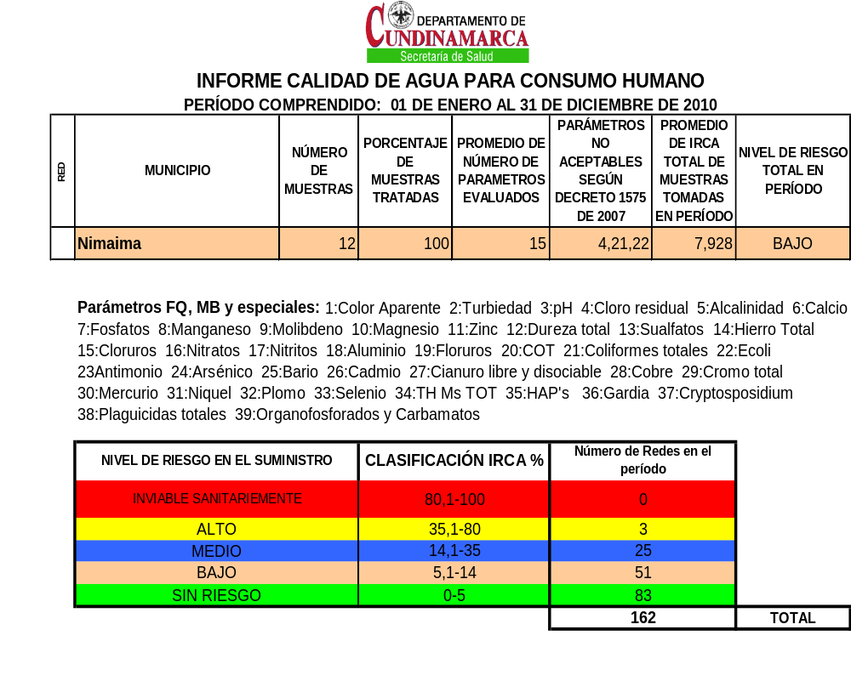
Ilustración 7 Informe Calidad de Agua para consumo humano año 2010

Fuente Oficina control de riesgos año 2010 Secretaria de Salud de Cundinamarca

De las 12 muestras de agua tratada, enviadas al laboratorio Central de la Secretaria de Salud se observa que en promedio el riesgo total es bajo no sin antes aclarar que los parámetros no aceptables son considerados indicadores de contaminación bacteriana y/o fecal, ya que se evidenciaron E. Coli y Coliformes totales, lo cual es indicativo de la necesidad de un segundo proceso de higienización a nivel del domicilio antes de utilizar el agua para el consumo, Por ejemplo difundir la cultura de hervir el agua y utilizar agua clorada para lavar frutas y verduras.

En las veredas existen acueductos rudimentarios o veredales que no cuentan con ningún tipo de tratamiento, por lo cual el agua que se consume no es de calidad ni apta para el consumo humano, esto debido a que las juntas de acueductos rurales no han hecho las concesiones de agua ante la CAR y por lo tanto no han implementado sistemas de tratamiento.

El agua está contaminada con coliformes fecales por la carencia de unidades sanitarias en las viviendas de las zonas rurales y las inadecuadas prácticas higiénicas al realizar las defecaciones a campo abierto por los campesinos que se encuentran trabajando en los cultivos de caña panelera, los cuales son llevados a las fuentes de agua por escorrentía.

La UMATA, apoya a la comunidad en programas de reforestación de micro cuencas y capacita a los estudiantes del Colegio Cacique Anamay, para sensibilizarlos y hacerlos partícipes de esta labor.

La CAR apoya las actividades de los programas con un Orientador Ambiental que esta concientizando a la comunidad en general con el fin de preservar, conservar y minimizar las fuentes de contaminación.

3.5.4 Servicio de energía

El 100% de la población urbana cuenta con el servicio de energía y a nivel del área rural un 14.02% de la población rural no cuenta con este servicio. La actual administración, tiene en curso un proyecto para el suministro de instalación de redes eléctricas para la población faltante.

Cuadro 10. Estratificación Socioeconómica servicio de energía eléctrica

ESTRATIFICACIÓN SOCIOECONÓMICA: ENERGÍA ELÉCTRICA:
Estrato | Nº Hogares
1 | 116
2 | 80
3 | 693
4 | 10
Totales | 899
Fuente Oficina de Servicios Públicos

En cuanto a la estratificación socioeconómica de la energía eléctrica, 116 hogares (12.90%) se encuentran en estrato uno, 80 en estrato 2 (8.90%), 693 en estrato 3 (77.09%) y 10 hogares se encuentran en estrato 4 (1.11%); para un total de 899 hogares.

3.5.5. Telecomunicaciones.

El servicio es prestado por la empresa Colombia Telecomunicaciones TELECOM, la cual cuenta con una planta física distribuida así:

- Central de Gold Star, Radio transmisor, cuarto de baterías, distribuidor Red, sala planta auxiliar energía, planta auxiliar energía, cocina, baño, sala de espera (directorios), dos cabinas

- Central telefónica con capacidad 250 líneas de las cuales 130 funcionan en las casas y 20 pendientes por instalar.

- El servicio de la oficina al público se presta de lunes a domingo de 8:00 a 12:00 y 14:00 a 21:00; con llamadas locales, Nacionales e internacionales, celular y fax.

3.6 EJE ESTRATÉGICO 5. INSTITUCIONALIDAD, GOBERNABILIDAD Y CONVIVENCIA

La Administración municipal cuenta con 15 funcionarios de los cuales 7 corresponden al nivel directivo, 1 al nivel profesional, 2 técnicos y 5 asistenciales. En la actualidad todo el personal que desempeña cargos en el nivel directivo es profesional, lo que permite garantizar el cumplimiento de las funciones establecidas y a su vez replantear las contribuciones especiales que cada cargo debe realizar en beneficio no solo de los procesos netamente administrativos sino también de la proyección comunitaria. Aun así, en cumplimiento al Programa de Gobierno planteado y de acuerdo con los objetivos estratégicos formulados a partir del presente plan de desarrollo no se descarta la posibilidad de realizar procesos de actualización y restructuración administrativa, especialmente en el área de desarrollo económico en el Sector Turismo.

Por otra parte es importante mencionar que se requiere de la articulación de Comités y Consejos donde la participación de la comunidad asegure el desarrollo de los diferentes Programas y proyectos como por ejemplo el Consejo Municipal de Turismo, el Consejo Consultivo de Mujeres, el Consejo Municipal de Juventudes, el Observatorio familiar, entre otros, los cuales no existen en el momento.

Igualmente necesario resulta la adecuada implementación del Modelo Estándar de Control Interno, el cual como sistema integrado por el esquema de la entidad y el conjunto de los planes, métodos, principios, normas, procedimientos y mecanismos de verificación y evaluación permite que todas las actividades, operaciones y actuaciones, así como la administración de la información y los recursos se realicen de acuerdo con las normas constitucionales y legales vigentes dentro de las políticas dadas por la dirección y en atención a las metas y objetivos previstos.

3.7 ANÁLISIS FINANCIERO MUNICIPIO DE NIMAIMA CUNDINAMARCA

3.7.1 Situación Presupuestal y Tributaria

Acuerdo de Presupuesto 2012

El municipio cuenta con un Acuerdo de Presupuesto para la vigencia de 2012, Acuerdo No. 020 de noviembre de 2011, por medio del cual se aprueba el presupuesto municipal para la vigencia fiscal 2012, el cual fue realizado teniendo en cuenta los siguientes instrumentos de planeación y gestión financiera: El Plan Operativo Anual de Inversiones 2012, la proyección de la nómina para el 2012, gastos de funcionamiento 2012 y la proyección del presupuesto de Servicios Públicos de 2012.

En cuanto al presupuesto de Gastos, se puede observar que el municipio de Nimaima no cuenta con los recursos propios suficientes para poder cubrir al 100% sus gastos de funcionamiento, por lo tanto se recomienda implementar de forma rápida el cobro persuasivo y coactivo en relación a los impuestos predial unificado e industria y comercio, pues una fuente importante de recursos para un municipio de sexta categoría puede provenir de la gestión realizada para mejorar la captación de estos recursos.

Debe ejecutarse de manera objetiva la depuración de activos mobiliarios en lo que respecta a vehículos que han cumplido con su vida útil y con esto dar fin a las obligaciones contributivas que estos generan.

Se recomienda una vez aprobado el Plan De Desarrollo Municipal realizar de forma inmediata la respectiva armonización presupuestal y así poder clasificar los Ejes, Sectores y Programas a los que se dirigen los recursos del presupuesto de gastos de inversión para su efectiva ejecución.

Estatuto Tributario

Fue expedido por medio del Acuerdo No. 032 de 2009. Es necesario entrar a revisar el manual de procesos y procedimientos para si es el caso actualizarlo y adecuarlo a la realidad de la secretaría de hacienda, pues las labores realizadas son muy operativas y requieren estar formalizadas en un manual.

3.7.2 Situación Contable

En aras de lograr establecer la situación real de la entidad territorial, se hace indispensable optimizar el manejo de la información contable ya que de esta depende en gran parte la implementación de una gestión apropiada de los recursos, la planeación y ejecución de políticas y el control de las actuaciones de la administración de los entes públicos.

Por lo anteriormente planteado es necesario:

- Realizar una revisión al Marco Fiscal de Mediano Plazo, ya que este permite construir un sendero factible a diez años en el que el comportamiento de los ingresos y de los gastos de la entidad territorial sea tal que se garantice el cumplimiento de las normas vigentes de endeudamiento (Ley 358 de 1997), racionalización del gasto (Ley 617 de 2000) y de responsabilidad fiscal (Ley 819 de 2003). La revisión también permitirá incorporar las modificaciones al Sistema General de Participaciones que reglamentó el Acto Legislativo 04 de 2007. A nivel general, el municipio de Nimaima, necesita la revisión inmediata; permitiendo así una planeación financiera que cumpla con la normatividad relacionada con las finanzas territoriales.

- En cuanto al Plan Plurianual de Inversiones, se requiere analizar cada uno de los programas y el monto de sus recursos, para poder cotejarlos con los resultados de la ejecución del plan de desarrollo “Nimaima Convivencia y Productividad”, y de esta forma tener una mayor claridad sobre las políticas y programas que merecen tener continuidad en la nueva administración.

- En Cuanto al Plan Operativo Anual de Inversiones, es necesario revisar los nexos que debe tener con el presupuesto, para corregir eventuales inconsistencias y poder mejorar la planeación y gestión financiera del municipio.
El POAI en el municipio de Nimaima muestra una mejor gestión en los últimos tres años en comparación al primer año de administración. Se espera que siga mejorando la programación financiera de los programas y proyectos en las vigencias de la administración entrante. A la fecha el municipio de Nimaima no posee deuda alguna.

- El nivel de deuda del municipio es sostenible y además abre la posibilidad de contraer algún tipo de deuda para financiar gastos de inversión. Esto siempre en concordancia con la sostenibilidad financiera de la entidad territorial y con las metas que se establezcan en el Plan de Desarrollo.

- En cuanto al PAC se hace indispensable revisar la gestión de programación en los ingresos y los gastos. De esta forma se esperaría aclarar las inconsistencias que se están presentando en cuanto al PAC y su relación con las Ejecuciones Presupuestales Activas y Pasivas, mejorando la planeación financiera de la entidad.

- El municipio necesita revisar el Estatuto Tributario, ya que su expedición fue en el año 2009 y la situación tributaria ha cambiado en los últimos años. Además, para mejorar la gestión en el recaudo de los recursos propios es fundamental contar con una estructura tributaria actual y acorde a la realidad del municipio.

- Establecer un programa o plan estratégico que permita dar cuenta de un seguimiento contable sistemático que tenga relación con los procesos de planeación financiera y fiscal.

3.7.3 Diagnóstico de la situación financiera del municipio de Nimaima

3.7.3.1 Análisis de ingresos

Cuadro 11. Análisis de ingresos

INGRESOS |  | ANÁLISIS HISTÓRICO |  |  |  | % DE VARIACIÓN ANUAL
 |  | 2008 | 2009 | 2010 | 2011 | 2009 | 2010 | 2011
1. | INGRESOS CORRIENTES (A+B) | 2.703.419 | 3.605.129 | 2.975.333 | 3.792.223 | 33.35% | -17.47% | 27.46%
A | INGRESOS TRIBUTARIOS | 179.122 | 259.763 | 381.787 | 405.148 | 45,02% | 46.98% | 6.12%
B | INGRESOS NO TRIBUTARIOS Y TRANSF. | 2.524.297 | 3.345.366 | 2.593.546 | 3.387.075 | 32.53% | -22.47% | 30.60%
2. | INGRESOS FONDOS ESPECIALES | 541.564 | 1.047.947 | 847.056 | 688.172 | 93.50% | -19.17% | -18.76%
3. | RECURSOS DE CAPITAL | 295.983 | 709.349 | 1.999.491 | 950.478 | 139.66% | 181.88% | -52.46%
 | TOTAL RENTAS E INGRESOS (1+2+3) | 3.540.967 | 5.362.424 | 5.821.880 | 5.430.873 | 51.44% | 8.57% | -6.72%
Fuente: Oficina Secretaría de Hacienda Nimaima 2012

Cuadro 12. Proyección de Ingresos

INGRESOS |  | PROMEDIO $ | Tasa Promedio  % | PROYECCIÓN
 |  | PROMEDIO $ | Tasa Promedio  % | 2012 | 2013 | 2014 | 2015
1. | INGRESOS CORRIENTES (A+B) | 3.394.257 | 23,21% | 4.714.648 | 5.109.736 | 5.537.931 | 6.002.010
A | INGRESOS TRIBUTARIOS | 749.528 | 10,21% | 761.819 | 771.951 | 782.218 | 792.622
B | INGRESOS NO TRIBUTARIOS Y TRANSF. | 2.644.729 | 27,82% | 3.651.544 | 3.705.587 | 3.760.429 | 3.816.084
2. | INGRESOS FONDOS ESPECIALES | 18.271 | 610,88% | 46.397 | 46.411 | 46.412 | 46.426
3. | RECURSOS DE CAPITAL | 247.381 | 146,06% | 339.217 | 344.678 | 350.228 | 355.866
 |  |  |  | - | - | - | -
 | TOTAL RENTAS E INGRESOS (1+2+3) | 3.659.908,50 | 20,11% | 4.909.141 | 5.094.706 | 5.287.286 | 5.487.145
Fuente: Oficina Secretaría de Hacienda Nimaima

El Municipio de Nimaima, Departamento de Cundinamarca es un Municipio de categoría sexta, en el cual observamos que sus ingresos más relevantes corresponden al impuesto predial, concepto de mayor generación de recursos propios.

El crecimiento sostenido del municipio se está logrando debido a una buena articulación de políticas en todos los sectores, esto con la finalidad de garantizar la auto sostenibilidad financiera, económica y social, sin embargo se evidenció un retroceso en su nivel de desempeño fiscal. Sin embargo, para el año 2010 el municipio de Nimaima termino con un excelente indicador un 74.66 % logrando el importante puesto número (37) a nivel departamental y el puesto número (204) a nivel nacional.

La clasificación por fuentes y usos definida en la Constitución Política, artículos 356 y 357, la Ley 617 de 2000, la Ley 715 de 2001 y el Estatuto Orgánico de Presupuesto muestran que cada vez son menos los recursos para financiar los gastos de funcionamiento y mayores los recursos para inversión social. En éste sentido el Municipio tiene un escenario difícil por cuanto financieramente no es completamente autosuficiente con sus ingresos y gastos.

En materia de finanzas públicas éstas juegan un papel importante en la estabilidad económica de los Municipios, hasta el punto que de un buen recaudo tributario y un control importante en el gasto depende el equilibrio y el ajuste económico deseados. El comportamiento de las finanzas de nuestro país constituye un factor obligado de análisis y más aún si el énfasis va orientado hacia el estudio regional, con un esquema de tributación eficiente, en el marco de un proceso descentralizador que se afianzó con la Constitución de 1991 y con toda la normatividad expedida recientemente en éste sentido.

Cabe señalar, que el recaudo más importante es el predial y está supeditado a las actualizaciones catastrales y a las tasas de cobro aplicadas que permiten su recaudo, su base gravable son los avalúos catastrales, los cuales son determinados por el Instituto Geográfico Agustín Codazzi. Este gravamen se creó en el año 1887 mediante la Ley 43 y se modernizó con la Ley 14 de 1983; no obstante, la Ley 44 de 1990 lo unificó en un solo impuesto llamado “Impuesto Predial Unificado”. Es importante resaltar la necesidad de cumplir con la normatividad vigente en éste sentido teniendo en cuenta que hace tres años se realizó la última actualización catastral, lo cual indica que se puede generar un importante nivel de recaudo como proyección para los próximos años.

Teniendo en cuenta que el Municipio de Nimaima Cundinamarca, tiene como base fundamental dentro de sus ingresos propios los impuestos que corresponden al Impuesto Predial unificado, la sobretasa a la gasolina, las tasas y multas, el impuesto de industria y comercio, el alquiler de maquinaria y equipo, se recomienda la implementación del cobro de la estampilla pro anciano correspondiente al 4% del valor total de todo tipo de contrato, este cobro se reglamenta mediante la presentación del proyecto de acuerdo ante el concejo municipal.

Cuadro 13. Relación ingresos propios

IMPUESTO | 2008 | 2009 | 2.010 | 2.011 | PROMEDIO | %
Impuesto Predial Unificado  Sobretasa a la gasolina  Tasas y multas  Industria y comercio | 57.714.601  31.666.000  16.018.198  11.066.344 | 60.301.353  16.366.000  16.017.261  3.327.296 | 107.211.819  41.965.000  26.342.840  3.327.296 | 110.453.560  35.920.000  35.171.423  6.678.269 | 83.920.000  31.479.000  23.387.000  6.100.000
 |  |  |  |  |  | %
Fuente: Secretaria de Hacienda Municipal 2012

3.7.3.1 .1 Ingresos Corrientes

Corresponden a los impuestos tributarios, no tributarios y a las transferencias del sistema general de participaciones.

La evolución financiera muestra un incremento progresivo en los ingresos corrientes a excepción del año 2006 en el cual hubo una disminución significativa, las transferencias representaron un 73.2%, mientras que los ingresos tributarios un 22% y los no tributarios un 4,9%.

Cuadro 14. Ingresos Corrientes

IMPUESTO | 2008 | 2009 | 2.010 | 2.011 | PROMEDIO | %
INGRESOS TRIBUTARIOS | 179.121887 | 259.763.161 | 381.258.693 | 405.148.419 | 306.322.000 | %
INGRESOS NO TRIBUTARIOS | 2.749.940.994 | 3.593.657.116 | 3.097.454.247 | 3.163.450.653 | 3.151.122.000 | %
TRANSFERENCIAS | 1.789.820.990 | 2.109.675.541 | 1.814.339.869 | 1.679.363.095 | 1.848.299.000 | %
Fuente: Secretaria de Hacienda Municipal 2012

3.7.3.2 Análisis del gasto.

3.7.3.2.1 Gastos de funcionamiento

Los gastos en el Municipio de Nimaima han tenido un incremento gradual y sostenido en un porcentaje manejable, en promedio anual alrededor del 4.1%, lo que genera un ambiente favorable a las finanzas territoriales, motivado por la disciplina y responsabilidad fiscal emanadas de las normas legales, situación que refleja la aplicación de austeridad en éste tipo de gasto.

Los resultados se traducen en finanzas saneadas y sostenibles en el tiempo, generación de ahorros propios, un bajo nivel de endeudamiento sostenible, niveles de inversión altos y un buen esfuerzo fiscal.

Cuadro 15. Indicador de desempeño fiscal

VIGENCIA | 2.004 | 2.005 | 2.006 | 2.007 | 2.008 | 2009 | 2.010
INDICADOR DE DESEMPEÑO FISCAL | 48.91% | 48.91% | 56.21% | 64.75% | 68.50% | 65.19% | 74.66%
Fuente: DNP

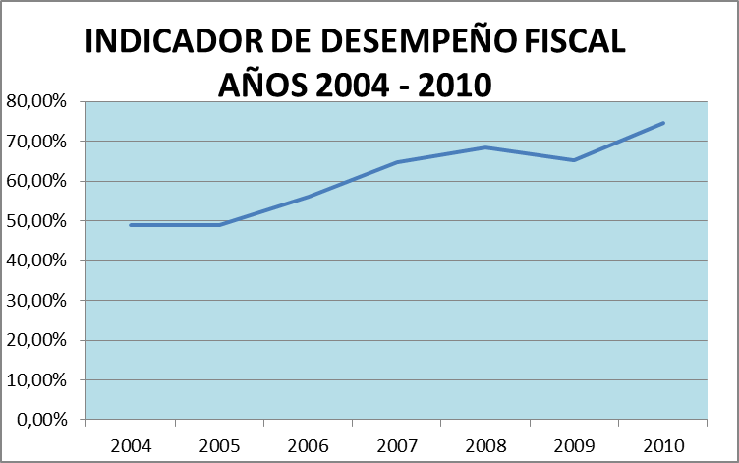
A nivel de desempeño fiscal el municipio de Nimaima terminó el año 2010 con un excelente indicador un 74.66 % logrando el importante puesto número (37) a nivel departamental y el puesto número (204) reconocido a nivel nacional.

En el año 2009 se alcanzó un 65.19% de indicador en desempeño fiscal, logrando el puesto 41 a nivel departamental y a nivel nacional 181

En el año 2008 se alcanzó un 68.50% de indicador en desempeño fiscal, logrando el puesto 46 a nivel departamental y a nivel nacional 222.

En el año 2007 se alcanzó un 64.75% de indicador en desempeño fiscal, logrando el puesto 76 a nivel departamental y a nivel nacional 411

3.7.3.2.2 Gastos Corrientes

Los gastos corrientes son aquellos en los cuales la entidad incurre frecuentemente para cubrir el funcionamiento de la administración central, tales como pagar el costo del endeudamiento, intereses de deuda, efectuar las transferencias legales para funcionamiento a entidades descentralizadas y empresas públicas, transferir recursos a otros niveles de Gobierno para funcionamiento y efectuar los aportes al sector privado relacionados con la nómina (previsión social, pensiones, etc.)

3.7.3.2.3 Inversión

La inversión en los últimos años ha estado en porcentajes altos como lo reflejan las cifras. A partir del año 2000 el porcentaje del gasto total destinado a inversión corresponde a un 75.40%, para el año 2001 el indicador fue del 72.64%, para el 2002 78.82%, para el 2003 subió al 84.08%, terminando en el 2007 con un promedio del 81%.

Los recursos para la Inversión social en su totalidad han tenido grandes variaciones, si revisamos el año 2005, el total correspondió a la suma de 2.978 millones, sin embargo para el año 2006, la reducción fue 635 millones que representó un 21%, aunque para el año 2007 ascendió a la suma de 3.975 millones, se espera una reducción para la presente vigencia fiscal.

Cuadro 16. Distribución recursos de inversión

SECTORES DE INVERSIÓN | 2009 | 2010 | 2.011 | promedio
EDUCACIÓN | 85.624.966 | 85.191.467 | 87.431.826 | 84.445.000  781.184.000  313.317.000  52.276.000
SALUD  AGUA POTABLE  DEPORTE  CULTURA | 1.047.946.624 | 847.055.571  317.002.914  53.374.105  40.030.580 | 688.171.467  238.905.796 | 39.207.000  851.847.000
OTROS SECTORES | 329.648.780 | 852.101.325 | 54.931.651  41.198.738  785.589.621
52.604.480
39.453.360

Fuente Secretaria de Hacienda 2012

Los recursos para inversión social tienen una tendencia a la disminución, durante los últimos cuatro años se tiene un promedio de inversión en educación en 154.242 millones equivalente al 9.15% del total de gastos de inversión en promedio, a nivel de la salud se maneja un 30.23% en promedio y finalmente otros sectores se llevan un 60.62% que incluye agua potable y saneamiento básico, cultura, deporte y recreación, desarrollo agropecuario, infraestructura vial, participación comunitaria, justicia, defensa y seguridad,
desarrollo institucional y otros sectores.

3.7.4 Análisis de la deuda

Para los años 2008 a 2011, el Municipio no contrajo deuda con el sistema bancario, Fuente: Hacienda

Capacidad de pago

El indicador de magnitud de la deuda es una medida de capacidad de respaldo y se obtiene como la proporción de los recursos totales que están respaldando la deuda. Se espera que este indicador sea menor que 80%, es decir, que los créditos adeudados no superen el 80% de lo que se tiene para respaldarlos. Ello exige que la deuda total no supere la capacidad de pago de la entidad ni comprometa su liquidez en el pago de otros gastos, tal y como lo señala la Ley 358 de 1997.

En éste sentido el Municipio tiene total capacidad de pago por cuanto a la fecha no posee deuda alguna.

3.7.4.1 Cumplimiento de la Ley 617 de 2000

Desempeño fiscal del municipio de Nimaima Cundinamarca Años 2008 – 2011

La metodología utilizada por el DNP comprende el cálculo de seis indicadores de gestión financiera, su agregación en un indicador sintético, mediante la técnica de componentes principales y el establecimiento de un escalafón (“Rankin”) de desempeño a partir de este índice agregado. El indicador sintético mide globalmente el resultado fiscal alcanzado en cada año y se encuentra en una escala de 0 a 100, donde valores cercanos a 0 reflejan bajo desempeño fiscal y valores cercanos a 100 significan que la entidad territorial logró en conjunto los siguientes resultados:

• Buen balance en su desempeño fiscal.
• Suficientes recursos para sostener su funcionamiento.
• Cumplimiento de los límites de gasto de funcionamiento según la Ley 617/00.
• Importante nivel de recursos propios (solvencia tributaria) como contra partida a los recursos de SGP.
• Altos niveles de inversión.
• Adecuada capacidad de respaldo de su deuda.
• Generación de ahorro corriente, necesario para garantizar su solvencia financiera.

Los indicadores utilizados se obtienen a partir de la estructura de cuentas anteriormente descrita y como se mencionó anteriormente, son los siguientes:
• Autofinanciación de los gastos de funcionamiento.
• Magnitud de la deuda.
• Dependencia de las transferencias de la Nación.
• Generación de recursos propios.
• Magnitud de la inversión.
• Capacidad de ahorro.

En éste sentido Nimaima ha estado dentro de los primeros 46 lugares a nivel departamental en los últimos tres años, los cuatro años anteriores bajo siendo el 205, el año mas critico y a nivel nacional los tres últimos años dentro de los primeros 222 municipios y los cuatro años anteriores mostró una decadencia siendo uno de los años mas críticos el 2005 bajando desproporcionadamente al puesto 1029.

Cuadro 17. Posición del municipio a nivel departamental y nacional

VIGENCIA | 2.004 | 2.005 | 2.006 | 2.007 | 2.008 | 2.009 | 2.010
A NIVEL DEPARTAMENTAL | 105 | 114 | 104 | 76 | 46 | 41 | 37
A NIVEL NACIONAL | 936 | 1029 | 771 | 411 | 222 | 181 | 204
Fuente: Departamento Nacional de Planeación – Desempeño Fiscal. www.dnp.gov.co

3.7.5 Valor del plan financiero

Con base en los registros históricos de las ejecuciones presupuéstales, tanto de ingresos como de egresos y empleando la metodología de las operaciones efectivas de caja, correspondiente a los años 2008, 2009, 2010 y 2011, se obtuvo el promedio ponderado sobre el cual se efectuó la proyección del Plan Financiero del Plan de Desarrollo, aplicando los porcentajes de la inflación estimada, del cual se determinaron recursos disponibles para la ejecución de proyectos de inversión social para el período 2012-2015, por valor total de CATORCE MIL QUINIENTOS NOVENTA Y CINCO MILLONES SETECIENTOS VEINTISEIS MIL CIENTO TREINTA Y DOS PESOS ($14.595.726.132) provenientes principalmente de las transferencias del Sistema General de Participaciones, de los Fondos Especiales y de Recursos Propios.

El plan plurianual de inversiones presenta la distribución operativa de los proyectos, clasificados por programas y subprogramas, considerando las metas u objetivos, impactos esperados, organismos o dependencias responsables de su ejecución y las fuentes de su financiamiento.

CAPITULO IV
FORMULACIÓN ESTRATÉGICA PLAN DE DESARROLLO

ARTICULO 13. FORMULACIÓN PLAN DE DESARROLLO. La formulación del Plan de desarrollo corresponde a la estructura estratégica de los ejes, programas, subprogramas, metas e indicadores los cuales hacen parte integral del presente acuerdo. (ANEXO A)

CAPITULO V
PLAN PLURIANUAL DE INVERSIONES

ARTICULO 14. PLAN PLURIANUAL DE INVERSIONES. El plan de inversiones corresponde a la identificación y discriminación de las fuentes de recursos y su asignación por cada una de las vigencias fiscales del periodo de gobierno, así como su proyección en el tiempo y la sustentación de los cambios esperados en el mismo. (ANEXO B).

CAPITULO VI
DISPOSICIONES GENERALES

ARTICULO 15. Sin perjuicio de las competencias que le asisten a la Secretaria de Planeación será esta la encargada de realizar el seguimiento y evaluación a la ejecución del Plan. Cada una de las Secretarias de Despacho después de los primeros treinta (30) días de aprobado el Plan por el Concejo Municipal conformara su propio Plan de Acción el cual será la guía de sus acciones para cada año y el Plan Indicativo relacionara de manera coherente los ejes de desarrollo, los sectores de inversión, los programas, subprogramas, metas de resultado y de producto con sus respectivos indicadores, líneas base, valores esperados para cada una de las vigencias, los ponderadores, los proyectos y la inversión estimada, desagregada por fuente de financiación y vigencia fiscal.

ARTICULO 16. Para la ejecución del presente Plan de Desarrollo el Gobierno Municipal dará estricto cumplimiento al artículo 311 de la Constitución Política de Colombia en lo que tiene que ver con las funciones propias del municipio y a las disposiciones legales vigentes o las que lo modifiquen, adicionen o reglamenten.

ARTICULO 17. El Plan de Desarrollo “Juntos por la Unidad y el desarrollo”, contará para su ejecución con la participación de toda la Comunidad del Municipio de Nimaima - Cundinamarca, como quiera que se constituya en un Pacto Colectivo que integra un importante proceso democrático y de concertación.

ARTICULO 18. VIGENCIA: El presente acuerdo rige a partir de la fecha de su publicación, y deroga y modifica las disposiciones que le sean contrarias.

PUBLÍQUESE, COMUNÍQUESE Y CÚMPLASE

La presente iniciativa es presentada al Honorable Concejo Municipal por el Señor Alcalde, a los treinta (30) días del mes de abril del año 2012

JOSUÉ ORTIZ MORENO
Alcalde Municipal

ANEXO A.

FORMULACIÓN ESTRATÉGICA PLAN DE DESARROLLO

ANEXO B.

PLAN PLURIANUAL DE INVERSIONES

JOSUÉ ORTIZ MORENO. Programa de Gobierno “Juntos por la Unidad y el Desarrollo de Nimaima 2011”

